
Об утверждении Плана по управлению пастбищами и их использованию по Аккемирскому, Ащысайскому, Батпаккольскому, Енбекскому, имени К. Жубанова, Кумсайскому сельским округам и города Кандыагаш Мугалжарского района на 2023-2024 годы
Решение Мугалжарского районного маслихата Актюбинской области от 14 апреля 2023 года № 13
В соответствии подпунктом 2-1) пункта 1 статьи 15 Земельного Кодекса Республики Казахстан и со статьей 6 Закона Республики Казахстан "О местном государственном управлении и самоуправлении в Республике Казахстан", Мугалжарский районный маслихат РЕШИЛ:
1. Утвердить План по управлению пастбищами и их использованию по Аккемирскому, Ащысайскому, Батпаккольскому, Енбекскому, имени К. Жубанова, Кумсайскому сельским округам и города Кандыагаш Мугалжарского района на 2023-2024 годы, согласно приложениям 1, 2, 3, 4, 5, 6, 7 к настоящему решению.
2. Настоящее решение вводится в действие по истечении десяти календарных дней после дня его первого официального опубликования.
Председатель Мугалжарского  районного маслихата | Б. Кадралин

Приложение 1 к решению
Мугалжарского районного
маслихата от 14 апреля 2023
года № 13
План по управлению пастбищами и их использованию в Аккемерском сельском округе на 2023-2024 годы
Настоящий План по управлению пастбищами и их использованию в Аккемерском сельском округе на 2023-2024 годы (далее - План) разработан в соответствии с Законом Республики Казахстан "О местном государственном управлении и самоуправлении в Республике Казахстан", Законом от 20 февраля 2017 года "О пастбищах", Приказом заместителя Премьер-Министра Республики Казахстан - Министра сельского хозяйства Республики Казахстан от 24 апреля 2017 года № 173 "Об утверждении Правил рационального использования пастбищ" (зарегистрированным в Реестре государственной регистрации нормативных правовых актов № 15090), приказом Министра сельского хозяйства Республики Казахстан от 14 апреля 2015 года № 3-3/332 "Об утверждении предельно допустимой нормы нагрузки на общую площадь пастбищ" (зарегистрированным в Реестре государственной регистрации нормативных правовых актов № 11064).
План принимается в целях рационального использования пастбищ, устойчивого обеспечения потребности в кормах и предотвращения процессов деградации пастбищ и учитываются традиции выпаса сельскохозяйственных животных.
План содержит:
1) схему (карту) расположения пастбищ на территории Аккемерского сельского округа в разрезе категорий земель, собственников земельных участков и землепользователей на основании правоустанавливающих документов (приложение 1);
2) приемлемые схемы пастбищеоборотов (приложение 2);
3) карту с обозначением внешних и внутренних границ и площадей пастбищ, в том числе сезонных, объектов пастбищной инфраструктуры (приложение 3);
4) схему доступа пастбищепользователей к водоисточникам (озерам, рекам, прудам, копаням, оросительным или обводнительным каналам, трубчатым или шахтным колодцам), составленную согласно норме потребления воды (приложение 4);
5) схему перераспределения пастбищ для размещения поголовья сельскохозяйственных животных физических и (или) юридических лиц, у которых отсутствуют пастбища, и перемещения его на предоставляемые пастбища (приложение 5);
6) схему размещения поголовья сельскохозяйственных животных на отгонных пастбищах физических и (или) юридических лиц, не обеспеченных пастбищами, расположенными при селе, сельском округе (приложение 6);
7) календарный график по использованию пастбищ, устанавливающий сезонные маршруты выпаса и передвижения сельскохозяйственных животных (приложение 7);
8) карту с указанием внешних и внутренних границ и площадей пастбищ, необходимых для удовлетворения потребности населения в выпасе сельскохозяйственных животных в личных подворьях с учетом местных условий и особенностей (приложение 8);
9) иные требования, необходимые для рационального использования пастбищ на соответствующей административно-территориальной единице.
План принят с учетом сведений о состоянии геоботанического обследования пастбищ, сведений о ветеринарно-санитарных объектах, данных о численности поголовья сельскохозяйственных животных с указанием их владельцев - пастбищепользователей, физических и (или) юридических лиц, данных о количестве гуртов, отар, табунов, сформированных по видам и половозрастным группам сельскохозяйственных животных, сведений о формировании поголовья сельскохозяйственных животных для выпаса на отгонных пастбищах, особенностей выпаса сельскохозяйственных животных на культурных и аридных пастбищах, сведений о сервитутах для прогона скота и иных данных, предоставленных государственными органами, физическими и (или) юридическими лицами.
По административно-территориальному делению в Аккемерском сельском округе имеются 5 сельских населенных пунктов.
Общая площадь территории Аккемерского сельского округа 157835 гектаров, из них пашни – 7162 гектара, сенокос – 33 гектаров, пастбищные земли – 149321 гектара, огород – 55 гектаров, прочие угодия – 1264 гектара.
По категориям земли подразделяются на:
земли сельскохозяйственного назначения –123119 гектаров;
земли населенных пунктов – 34716 гектара.
По природным условиям территория Аккемерского сельского округа по агроклиматическим показателям относится к сухостепной зоне, характеризуется суровой длительный зимой, кратковременным жарким летом, резкими противоречиями температур зимы и лета, малым количеством годовых осадков, засухой. Растительный покров разнообразен, разнотравно-типчаково-ковыльной и типчаково-ковыльной, таволга зверовоелистной-карагана кустарниковой растительностью. Почвы в основном каштановые и темнокаштановые, малогумусные. Отдельные территорий Аккемерского сельского округа представляют собой полого-увалистую равнину, довольно сильно изрезанную балками, руслами рек. Растительный покров формируется в условиях недостаточного и неустойчивого увлажнения, в целом носит степной характер и отличается небольшой видовой растительностью. Травостой используется как весенно-летне-осенние пастбища, где позволяет условия рельефа выкашивается на сено. Эффективное использование пастбищ, предотвращение его износа связано с размещением каждого скота в зависимости от его хорошо потребляемой травы. Если характеризовать в целом пастбища Аккемерского сельского округа, то их производительность непостоянна, меняется из года в год в зависимости от количества дождя и снега. Урожайность травы может варьироваться от 1,0 до 3 центнера с гектара, в зависимости от погодных условий. Малочисленность травы пастбищ и разобщенность используемых сезонных пастбищ требует выпаса скота в отдаленных весенних, летних и осенне-зимних пастбищах. В отдельные годы, в зависимости от мягкости зимы, скот хозяйственных структур чаще всего бывает на пастбищах.
На 1 января 2023 года в Аккемерском сельском округе насчитывается (личное подворье населения) 2239 голов крупного рогатого скота, из них 1604 голов маточного поголовья, 5428 голов овец и коз, 203 голов лошадей. Из них:
в селе Аккемер: 741 головы крупного рогатого скота, из них 533 голов маточного поголовья, 2178 голов овец и коз, 17 головы лошадей.
Площадь пастбищ составляет 9291 гектаров.
в селе Елек: 522 голов крупного рогатого скота, из них 307 голов маточного поголовья, 1373 голов овец и коз, 50 голов лошадей.
Площадь пастбищ составляет 6158 гектара.
в селе Коктобе: 140 голов крупного рогатого скота, из них 114 голов маточного поголовья, 168 голов овец и коз, 18 голов лошадей.
Площадь пастбищ составляет 3873 гектара.
в селе Котибар батыр: 230 головы крупного рогатого скота, из них 179 головы маточного поголовья, 981 голов овец и коз, 44 голов лошадей.
Площадь пастбищ составляет 9183 гектара.
в селе Жарык: 606 головы крупного рогатого скота, из них 471 головы маточного поголовья, 728 головы овец и коз, 74 голов лошадей.
Площадь пастбищ составляет 5315 гектаров.
Поголовье скота в товариществах с ограниченной ответственностью, крестьянских хозяйствах Аккемерского сельского округа составляет: 3623 головы крупного рогатого скота, 12915 голов овец и коз, 2642 головы лошадей.
Площадь пастбищ товариществ с ограниченной ответственностью, крестьянских хозяйств составляет 115 501 гектара.
В Аккемерском сельском округе имеется 1 ветеринарный пункт, 1 скотомогильник.
Пастбищный корм составляет значительную долю рациона животных. В траве содержится намного больше питательных веществ, чем в сене. Пастбищное содержание скота способствует хорошему развитию и усиливает рост животных, создаются благоприятные условия для получения здорового приплода.
В Аккемерском сельском округе ясно наблюдается сезонный характер природных пастбищ. На территории Аккемерского сельского округа культурные и аридные пастбища отсутствуют. Все пастбища делятся на участки (загоны), количество и размеры которых зависят от урожайности пастбища, количества скота и нормы скармливания зеленой травы. Для того, чтобы пастбища вокруг сел отдышались, отдохнули, следует использовать сезонные пастбища путем традиционных выездов, на дальних сезонных пастбищах следует пасти скот на заранее установленных участках. Эффективное использование пастбищ производится путем чередования его различных схем. Под пастбищеоборотом понимается система мер, направленная на улучшение природных пастбищ от одного года или повторяющиеся через несколько лет без снижения его продуктивности. В целом, применение пастбищеоборота и системы использования окружения, чередование по сезонам, позволяет сохранить продуктивность растений.
Максимально удобное для пастбищ Аккемерского сельского округа с распространенной полынью и различными травами – во все сезоны, по порядку, ежегодный выпас скота с составлением 4-поясного пастбищеоборота. Каждый загон должен быть использован только в течение одного сезона, если участок используется весной, в следующем году этот участок должен использоваться летом, а в следующем году осенью. Только в этом случае растительность пастбищ можеть дать семена и изношенные участки могут восстановить прежнюю производительность.
Регулирование пастбищного процесса, загонная очередность выпаса, удобрения, подсевы растений повышают общую продуктивность пастбищ и обеспечивают их сохранность.
Для обеспечения сельскохозяйственных животных по Аккемерскому сельскому округу имеются всего 115501 гектар пастбищных угодий. В черте населенных пунктов числится 33820 гектаров пастбищ.
В Аккемерском сельском округе сервитуты для прогона скота не установлены.
На основании вышеизложенного, согласно статьи 15 Закона Республики Казахстан "О пастбищах" для нужд местного населения (село Аккемер, село Елек, село Коктобе, село Котибар батыр, село Жарык) по содержанию маточного (дойного) поголовья сельскохозяйственных животных при имеющихся пастбищных угодьях населенных пунктов в размере 33820 гектар, потребность не возникает, при норме нагрузки 10 гектаров/голов.
Имеется потребность пастбищных угодий по выпасу других сельскохозяйственных животных местного населения в размере 1862 гектара, при норме нагрузки на голову крупного рогатого скота – 10 гектаров/голов, овец и коз – 2 гектара/голов, лошадей – 12 гектаров/голов.
Потребность:
для крупного рогатого скота - 2239 голов х 10 гектаров/голов = 22390 гектаров;
для овец и коз– 5428 голов х 2 гектара/голов= 10856 гектаров;
для лошадей - 203 голов х12 гектаров/голов =2436 гектара.
22390+10856+2436 = 35 682 гектара.
Сложившуюся потребность пастбищных угодий в размере 1862 гектаров необходимо восполнить за счет крестьянского хозяйства "Райымбек" - 126 гектаров, крестьянского хозяйства "Асет" - 169 гектаров, крестьянского хозяйства "Жекей" - 783 гектаров и районного земельного запаса.

Приложение 1 к Плану по
управлению пастбищами и их
использованию в Аккемерском
сельском округе на 2023-2024
годы
Схема (карта) расположения пастбищ на территории Аккемерского сельского округав разрезе категорий земель, собственников земельных участков и землепользователейна основании правоустанавливающих документов

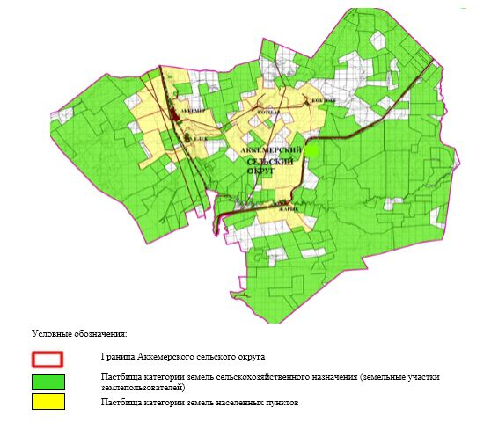

Приложение 2 к Плану по
управлению пастбищами и их
использованию в Аккемерском
сельском округе на 2023-2024
годы
Приемлемые схемы пастбищеоборотов

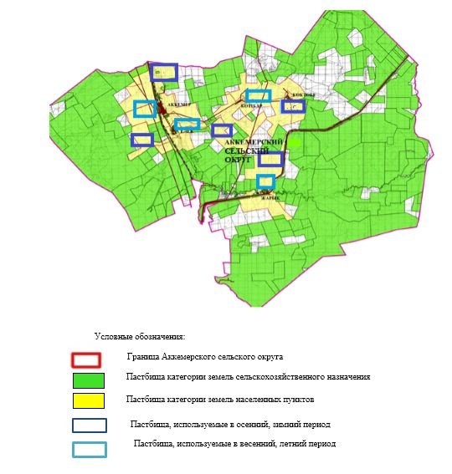

Приложение 3 к Плану по
управлению пастбищами и их
использованию в Аккемерском
сельском округе на 2023-2024
годы
Карта с обозначением внешних и внутренних границ и площадей пастбищ, в том числе сезонных, объектов пастбищной инфраструктуры

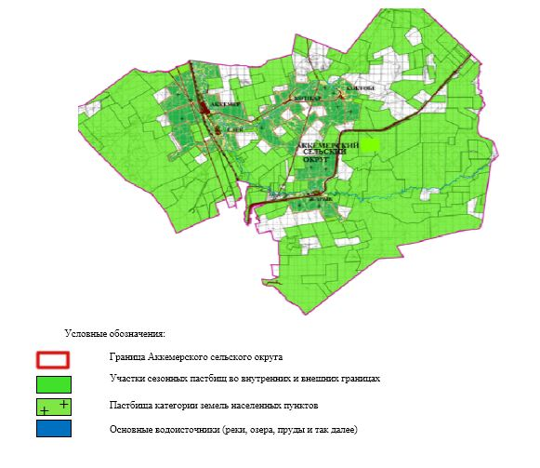

Приложение 4 к Плану по
управлению пастбищами и их
использованию в Аккемерском
сельском округе на 2023-2024
годы
Схема доступа пастбищепользователей к водоисточникам (озерам, рекам, прудам, копаниям, оросительным или обводнительным каналам, трубчатым или шахтным колодцам), составленная согласно норме потребления воды

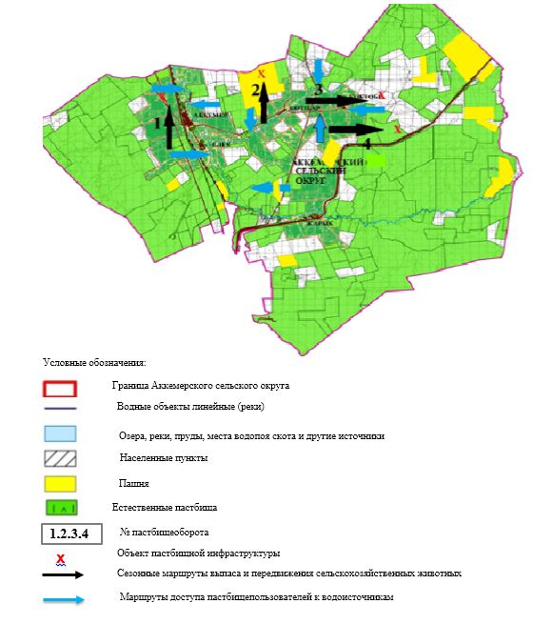

Приложение 5 к Плану по
управлению пастбищами и их
использованию в Аккемерском
сельском округе на 2023-2024
годы
Схема перераспределения пастбищ для размещения поголовья сельскохозяйственных животных физических и (или) юридических лиц, у которых отсутствуют пастбища, и перемещения его на предоставляемые пастбища

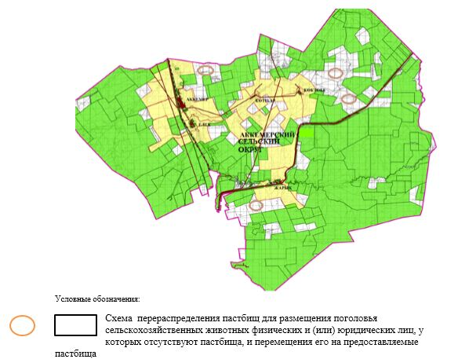

Приложение 6 к Плану по
управлению пастбищами и их
использованию в Аккемерском
сельском округе на 2023-2024
годы
Схема размещения поголовья сельскохозяйственных животных на отгонных пастбищах физических и (или) юридических лиц, не обеспеченных пастбищами, расположенными при селе, сельском округе

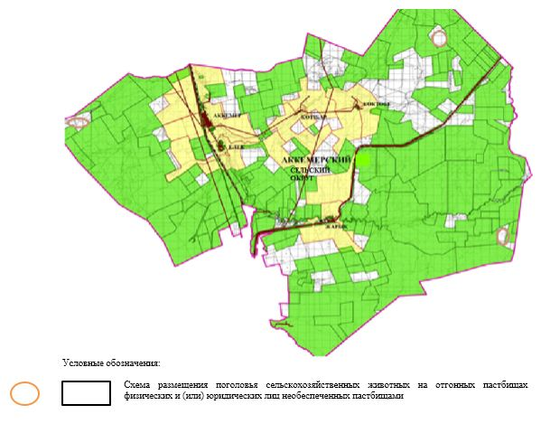

Приложение 7 к Плану по
управлению пастбищами и их
использованию в Аккемерском
сельском округе на 2023-2024
годы
Календарный график по использованию пастбищ, устанавливающий сезонные маршруты выпаса и передвижения сельскохозяйственных животных
№ | Наименование сельского округа | Количество загонов в 2023 году |  |  |  | Количество загонов в 2024 году
№ | Наименование сельского округа | 1 | 2 | 3 | 4 | 1 | 2 | 3 | 4
1 | Аккемерский | ВЛС | ЛС | ОЗ | ЛОС | ВЛС | ЛС | ЛОС | ОЗ
Примечание: расшифровка аббревиатур:
ВЛС – весенне-летний сезон;
ЛОС – летне-осенний сезон;
ЛС – летний сезон;
ОЗ – отдыхающий загон.

Приложение 8 к Плану по
управлению пастбищами и их
использованию в Аккемерском
сельском округе на 2023-2024
годы
Карта с указанием внешних и внутренних границ и площадей пастбищ, необходимых для удовлетворения потребности населения в выпасе сельскохозяйственных животных в личных подворьях с учетом местных условий и особенностей

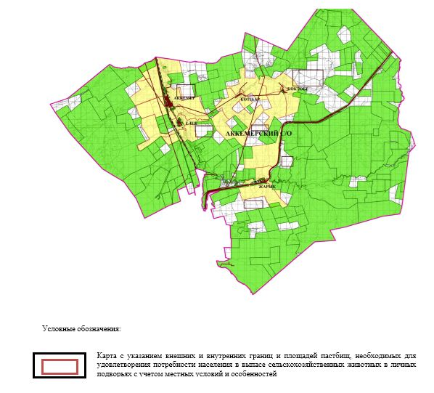

Приложение 2 к решению
Мугалжарского районного
маслихата от 14 апреля 2023
года № 13
План по управлению пастбищами и их использованию в Ащысайском сельском округе на 2023-2024 годы
Настоящий План по управлению пастбищами и их использованию в Ащысайском сельском округе на 2023-2024 годы (далее - План) разработан в соответствии с Законом Республики Казахстан "О местном государственном управлении и самоуправлении в Республике Казахстан", Законом от 20 февраля 2017 года "О пастбищах", приказом Заместителя Премьер-Министра Республики Казахстан - Министра сельского хозяйства Республики Казахстан № 173 "Об утверждении Правил рационального использования пастбищ" (зарегистрированным в Реестре государственной регистрации нормативных правовых актов № 15090), приказом Министра сельского хозяйства Республики Казахстан от 14 апреля 2015 года № 3-3/332 "Об утверждении предельно допустимой нормы нагрузки на общую площадь пастбищ" (зарегистрированным в Реестре государственной регистрации нормативных правовых актов № 11064).
План принимается в целях рационального использования пастбищ, устойчивого обеспечения потребности в кормах и предотвращения процессов деградации пастбищ.
План содержит:
3) схему (карту) расположения пастбищ на территории Ащысайского сельского округа в разрезе категорий земель, собственников земельных участков и землепользователей на основании правоустанавливающих документов (приложение 1);
4) приемлемые схемы пастбищеоборотов (приложение 2);
3) карту с обозначением внешних и внутренних границ и площадей пастбищ, в том числе сезонных, объектов пастбищной инфраструктуры (приложение 3);
4) схему доступа пастбищепользователей к водоисточникам (озерам, рекам, прудам, копаням, оросительным или обводнительным каналам, трубчатым или шахтным колодцам), составленную согласно норме потребления воды (приложение 4);
5) схему перераспределения пастбищ для размещения поголовья сельскохозяйственных животных физических и (или) юридических лиц, у которых отсутствуют пастбища, и перемещения его на предоставляемые пастбища (приложение 5);
6) схему размещения поголовья сельскохозяйственных животных на отгонных пастбищах физических и (или) юридических лиц, не обеспеченных пастбищами, расположенными при селе, сельском округе (приложение 6);
7) календарный график по использованию пастбищ, устанавливающий сезонные маршруты выпаса и передвижения сельскохозяйственных животных (приложение 7);
8) карту с указанием внешних и внутренних границ и площадей пастбищ, необходимых для удовлетворения потребности населения в выпасе сельскохозяйственных животных в личных подворьях с учетом местных условий и особенностей (приложение 8);
9) иные требования, необходимые для рационального использования пастбищ на соответствующей административно-территориальной единице.
План принят с учетом сведений о состоянии геоботанического обследования пастбищ, сведений о ветеринарно-санитарных объектах, данных о численности поголовья сельскохозяйственных животных с указанием их владельцев – пастбищепользователей, физических и (или) юридических лиц, данных о количестве гуртов, отар, табунов, сформированных по видам и половозрастным группам сельскохозяйственных животных, сведений о формировании поголовья сельскохозяйственных животных для выпаса на отгонных пастбищах, особенностей выпаса сельскохозяйственных животных на культурных и аридных пастбищах, сведений о сервитутах для прогона скота и иных данных, предоставленных государственными органами, физическими и (или) юридическими лицами.
По административно-территориальному делению в Ащысайском сельском округе имеются 3 сельских населенных пунктов.
Общая площадь территории Ащысайского сельского округа 153 231 гектаров, из них пашни –2281 гектаров, сенокос – 1377 гектаров, пастбища – 148506 гектара, прочие угодий – 1067 гектаров.
По категориям земли подразделяются на:
земли сельскохозяйственного назначения – 120403 гектара;
земли населенных пунктов – 32828 гектаров.
По природным условиям территория Ащысайского сельского округа по агроклиматическим показателям относится к сухостепной, степной зоне, характеризуется суровой длительной зимой, кратковременным жарким летом, резкими противоречиями температур зимы и лета, малым количеством годовых осадков, засухой. Растительный покров разнообразен, разнотравно-типчаково-ковыльной и типчаково-ковыльной, таволга зверовоелистной-карагана кустарниковой растительностью. Почвы в основном каштановые и темнокаштановые, малогумусные. Отдельные территорий Ащысайского сельского округа представляют собой полого-увалистую равнину, довольно сильно изрезанную балками, руслами рек. Растительный покров формируется в условиях недостаточного и неустойчивого увлажнения, в целом носит степной характер и отличается небольшой видовой растительностью. Травостой используется как весенно-летне-осенние пастбища, где позволяет условия рельефа выкашивается на сено. Эффективное использование пастбищ, предотвращение его износа связано с размещением каждого скота в зависимости от его хорошо потребляемой травы. Если характеризовать в целом пастбища Ащысайского сельского округа, то их производительность непостоянна, меняется из года в год в зависимости от количества дождя и снега. Урожайность травы может варьироваться от 1,0 до 3 центнера с гектара, в зависимости от погодных условий. Малочисленность травы пастбищ и разобщенность используемых сезонных пастбищ требует выпаса скота в отдаленных весенних, летних и осенне-зимних пастбищах. В отдельные годы, в зависимости от мягкости зимы, скот хозяйственных структур чаще всего бывает на пастбищах.
На 1 января 2023 года в Ащысайском сельском округе насчитывается (личное подворье населения) 2074 голов крупного рогатого скота, из них 1381 голов маточного поголовья, 6757 голов овец и коз, 198 головы лошадей. Из них:
в селе Ащысай: 1254 голов крупного рогатого скота, из них 774 голов маточного поголовья, 3416 голов овец и коз, 107 голов лошадей.
Площадь пастбищ составляет 18303 гектара.
в селе Аксу: 568 голов крупного рогатого скота, из них 422 головы маточного поголовья, 1650 голов овец и коз, 69 голов лошадей.
Площадь пастбищ составляет 8743 гектаров.
в селе Сабындыкол: 252 голов крупного рогатого скота, из них 185 голов маточного поголовья, 1691 голов овец и коз, 22 голов лошадей.
Площадь пастбищ составляет 5109 гектаров.
Поголовье скота в крестьянских хозяйствах Ащысайского сельского округа составляет: 5283 голов крупного рогатого скота, 10348 голов овец и коз, 2479 голов лошадей.
Площадь пастбищ крестьянских хозяйств составляет 114853 гектара.
В Ащысайском сельском округе имеется 1 ветеринарный пункт, 1 скотомогильник
Пастбищный корм составляет значительную долю рациона животных. В траве содержится намного больше питательных веществ, чем в сене. Пастбищное содержание скота способствует хорошему развитию и усиливает рост животных, создаются благоприятные условия для получения здорового приплода.
В Ащысайском сельском округе ясно наблюдается сезонный характер природных пастбищ. На территории Ащысайского сельского округа культурные и аридные пастбища отсутствуют. Все пастбища делятся на участки (загоны), количество и размеры которых зависят от урожайности пастбища, количества скота и нормы скармливания зеленой травы. Для того, чтобы пастбища вокруг сел отдышались, отдохнули, следует использовать сезонные пастбища путем традиционных выездов, на дальних сезонных пастбищах следует пасти скот на заранее установленных участках. Эффективное использование пастбищ производится путем чередования его различных схем. Под пастбищеоборотом понимается система мер, направленная на улучшение природных пастбищ от одного года или повторяющиеся через несколько лет без снижения его продуктивности. В целом, применение пастбищеоборота и системы использования окружения, чередование по сезонам, позволяет сохранить продуктивность растений.
Максимально удобное для пастбищ Ащысайского сельского округа с распространенной полынью и различными травами – во все сезоны, по порядку, ежегодный выпас скота с составлением 4-поясного пастбищеоборота. Каждый загон должен быть использован только в течение одного сезона, если участок используется весной, в следующем году этот участок должен использоваться летом, а в следующем году осенью. Только в этом случае растительность пастбищ можеть дать семена и изношенные участки могут восстановить прежнюю производительность.
Регулирование пастбищного процесса, загонная очередность выпаса, удобрения, подсевы растений повышают общую продуктивность пастбищ и обеспечивают их сохранность.
Для обеспечения сельскохозяйственных животных по Ащысайскому сельскому округу имеются всего 114853 гектаров пастбищных угодий. В черте населенных пунктов числится 32155 гектаров пастбищ.
В Ащысайском сельском округе сервитуты для прогона скота не установлены.
На основании вышеизложенного, согласно статьи 15 Закона Республики Казахстан "О пастбищах" для нужд местного населения (село Ащысай, село Аксу, село Сабындыкол) по содержанию маточного (дойного) поголовья сельскохозяйственных животных при имеющихся пастбищных угодьях населенных пунктов в размере 13810 гектаров, потребность не возникает, при норме нагрузки 10 гектаров/голов.
Имеется потребность пастбищных угодий по выпасу других сельскохозяйственных животных местного населения в размере 4475 гектаров, при норме нагрузки на голову крупного рогатого скота – 10 гектаров/голов, овец и коз – 2 гектара/голов, лошадей – 12 гектаров/голов.
Потребность:
для крупного рогатого скота - 2074 голов х10 гектаров/голов= 20740 гектаров;
для овец и коз- 6757 голов х 2 гектара/голов = 13 514 гектаров;
для лошадей- 198 голов х12 гектаров/голов =2376 гектара.
20740+13514+2376 = 36630 гектара.
Сложившуюся потребность пастбищных угодий в размере 4475 гектаров необходимо восполнить за счет районного земельного запаса.

Приложение 1 к Плану по
управлению пастбищами и их
использованию в Ащысайском
сельском округе на 2023-2024
годы
Схема (карта) расположения пастбищ на территории Ащысайского сельского округа в разрезе категорий земель, собственников земельных участков и землепользователей на основании правоустанавливающих документов

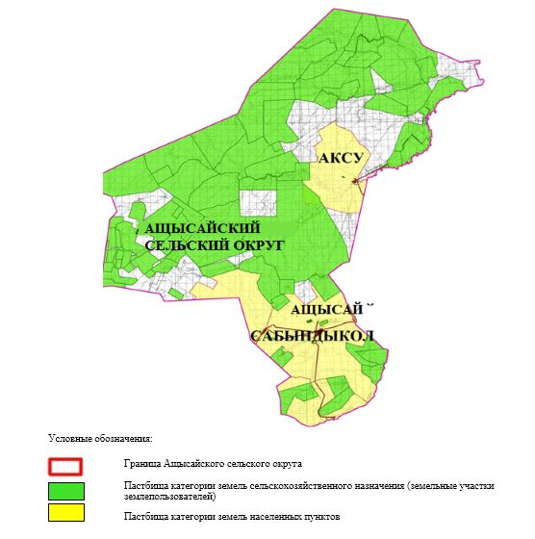

Приложение 2 к Плану по
управлению пастбищами и их
использованию в Ащысайском
сельском округе на 2023-2024
годы
Приемлемые схемы пастбищеоборотов

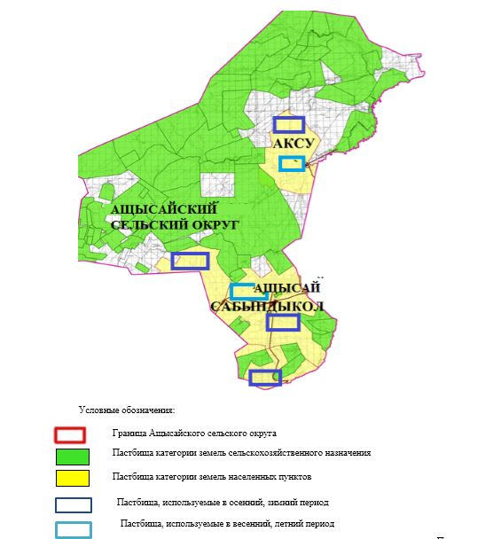

Приложение 3 к Плану по
управлению пастбищами и их
использованию в Ащысайском
сельском округе на 2023-2024
годы
Карта с обозначением внешних и внутренних границ и площадей пастбищ, в том числе сезонных, объектов пастбищной инфраструктуры

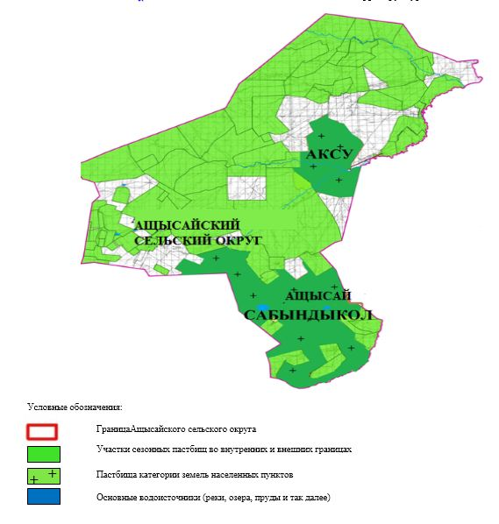

Приложение 4 к Плану по
управлению пастбищами и их
использованию в Ащысайском
сельском округе на 2023-2024
годы
Схема доступа пастбищепользователей к водоисточникам (озерам, рекам, прудам, копаниям, оросительным или обводнительным каналам, трубчатым или шахтным колодцам), составленная согласно норме потребления воды

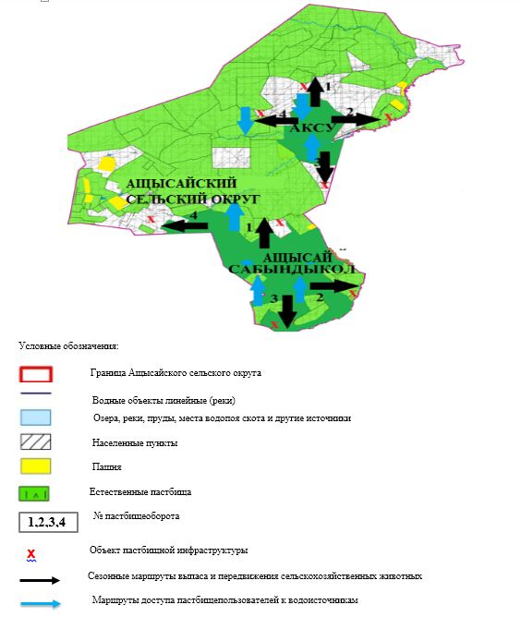

Приложение 5 к Плану по
управлению пастбищами и их
использованию в Ащысайском
сельском округе на 2023-2024
годы
Схема перераспределения пастбищ для размещения поголовья сельскохозяйственных животных физических и (или) юридических лиц, у которых отсутствуют пастбища, и перемещения его на предоставляемые пастбища

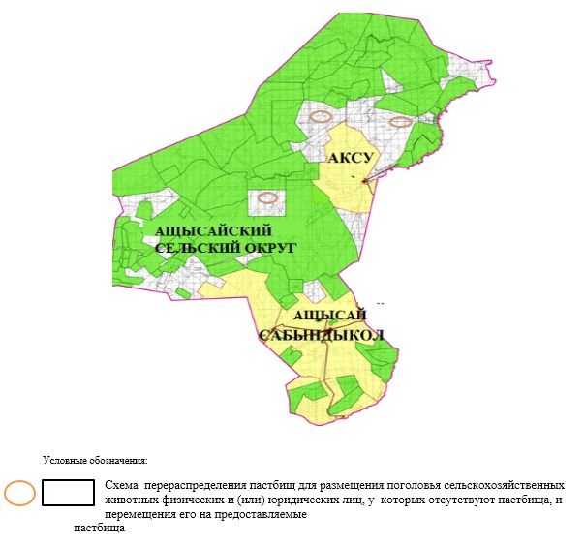

Приложение 6 к Плану по
управлению пастбищами и их
использованию в Ащысайском
сельском округе на 2023-2024
годы
Схема размещения поголовья сельскохозяйственных животных на отгонных пастбищах физических и (или) юридических лиц, не обеспеченных пастбищами, расположенными при селе, сельском округе

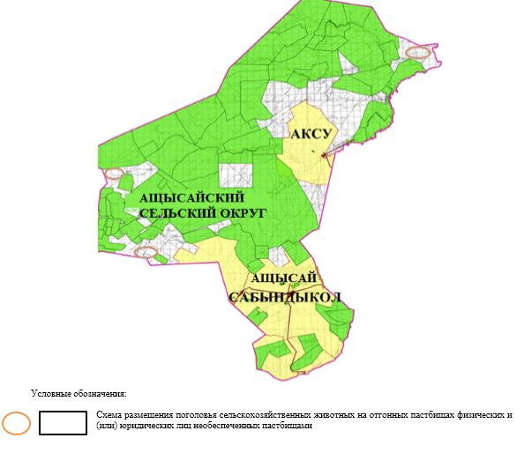

Приложение 7 к Плану по
управлению пастбищами и их
использованию в Ащысайском
сельском округе на 2023-2024
годы
Календарный график по использованию пастбищ, устанавливающий сезонные маршруты выпаса и передвижения сельскохозяйственных животных
№ | Наименование сельского округа | Количество загонов в 2023 году |  |  |  | Количество загонов в 2024 году
№ | Наименование сельского округа | 1 | 2 | 3 | 4 | 1 | 2 | 3 | 4
1 | Ащысайский | ВЛС | ЛС | ОЗ | ЛОС | ВЛС | ЛС | ЛОС | ОЗ
Примечание: расшифровка аббревиатур:
ВЛС – весенне-летний сезон;
ЛОС – летне-осенний сезон;
ЛС – летний сезон;
ОЗ – отдыхающий загон.

Приложение 8 к Плану по
управлению пастбищами и их
использованию в Ащысайском
сельском округе на 2023-2024
годы
Карта с указанием внешних и внутренних границ и площадей пастбищ, необходимых для удовлетворения потребности населения в выпасе сельскохозяйственных животных в личных подворьях с учетом местных условий и особенностей

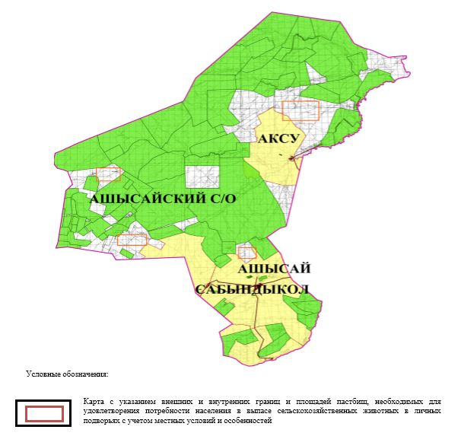

Приложение 3 к решению
Мугалжарского районного
маслихата от 14 апреля 2023
года № 13
План по управлению пастбищами и их использованию в Батпаккольском сельском округе на 2023-2024 годы
Настоящий План по управлению пастбищами и их использованию в Батпаккольском сельском округе на 2023-2024 годы (далее - План) разработан в соответствии с Законом Республики Казахстан "О местном государственном управлении и самоуправлении в Республике Казахстан", Законом от 20 февраля 2017 года "О пастбищах", приказом заместителя Премьер-Министра Республики Казахстан - Министра сельского хозяйства Республики Казахстан от 24 апреля 2017 года № 173 "Об утверждении Правил рационального использования пастбищ" (зарегистрированным в Реестре государственной регистрации нормативных правовых актов № 15090), приказом Министра сельского хозяйства Республики Казахстан от 14 апреля 2015 года № 3-3/332 "Об утверждении предельно допустимой нормы нагрузки на общую площадь пастбищ" (зарегистрированным в Реестре государственной регистрации нормативных правовых актов № 11064).
План принимается в целях рационального использования пастбищ, устойчивого обеспечения потребности в кормах и предотвращения процессов деградации пастбищ.
План содержит:
5) схему (карту) расположения пастбищ на территории Батпаккольского сельского округа в разрезе категорий земель, собственников земельных участков и землепользователей на основании правоустанавливающих документов (приложение 1);
6) приемлемые схемы пастбищеоборотов (приложение 2);
3) карту с обозначением внешних и внутренних границ и площадей пастбищ, в том числе сезонных, объектов пастбищной инфраструктуры (приложение 3);
4) схему доступа пастбищепользователей к водоисточникам (озерам, рекам, прудам, копаням, оросительным или обводнительным каналам, трубчатым или шахтным колодцам), составленную согласно норме потребления воды (приложение 4);
5) схему перераспределения пастбищ для размещения поголовья сельскохозяйственных животных физических и (или) юридических лиц, у которых отсутствуют пастбища, и перемещения его на предоставляемые пастбища (приложение 5);
6) схему размещения поголовья сельскохозяйственных животных на отгонных пастбищах физических и (или) юридических лиц, не обеспеченных пастбищами, расположенными при селе, сельском округе (приложение 6);
7) календарный график по использованию пастбищ, устанавливающий сезонные маршруты выпаса и передвижения сельскохозяйственных животных (приложение 7);
8) карту с указанием внешних и внутренних границ и площадей пастбищ, необходимых для удовлетворения потребности населения в выпасе сельскохозяйственных животных в личных подворьях с учетом местных условий и особенностей (приложение 8);
9) иные требования, необходимые для рационального использования пастбищ на соответствующей административно-территориальной единице.
План принят с учетом сведений о состоянии геоботанического обследования пастбищ, сведений о ветеринарно-санитарных объектах, данных о численности поголовья сельскохозяйственных животных с указанием их владельцев - пастбищепользователей, физических и (или) юридических лиц, данных о количестве гуртов, отар, табунов, сформированных по видам и половозрастным группам сельскохозяйственных животных, сведений о формировании поголовья сельскохозяйственных животных для выпаса на отгонных пастбищах, особенностей выпаса сельскохозяйственных животных на культурных и аридных пастбищах, сведений о сервитутах для прогона скота и иных данных, предоставленных государственными органами, физическими и (или) юридическими лицами.
По административно-территориальному делению в Батпаккольском сельском округе имеются 4 сельских населенных пунктов.
Общая площадь территории Батпаккольского сельского округа 382614 гектаров, из них сенокос – 9812 гектара, пастбищные земли – 369647 гектара, огород – 8 гектаров, прочие угодий – 3147 гектара.
По категориям земли подразделяются на:
земли сельскохозяйственного назначения –242223 гектара;
земли населенных пунктов – 16020 гектаров;
земли промышленности – 37951 гектаров;
земли лесного фонда – 36008 гектаров;
земли запаса – 50412 гектаров.
По природным условиям территория Батпаккольского сельского округа по агроклиматическим показателям относится к сухостепной, полупустынной зоне характеризуется суровой длительной зимой, кратковременным жарким летом, резкими противоречиями температур зимы и лета, малым количеством годовых осадков, засухой. Растительный покров разнообразен, разнотравно-типчаково-ковыльной и типчаково-ковыльной, таволга зверовоелистной-карагана кустарниковой растительностью. Почвы в основном светлокаштановые, малогумусные. Отдельные территорий Батпаккольского сельского округа представляют собой полого-увалистую равнину, довольно сильно изрезанную балками, руслами рек. Растительный покров формируется в условиях недостаточного и неустойчивого увлажнения, в целом носит степной характер и отличается небольшой видовой растительностью. Травостой используется как весенно-летне-осенние пастбища, где позволяет условия рельефа выкашивается на сено. Эффективное использование пастбищ, предотвращение его износа связано с размещением каждого скота в зависимости от его хорошо потребляемой травы. Если характеризовать в целом пастбища Батпаккольского сельского округа, то их производительность непостоянна, меняется из года в год в зависимости от количества дождя и снега. Урожайность травы может варьироваться от 1,0 до 3 центнера с гектара, в зависимости от погодных условий. Малочисленность травы пастбищ и разобщенность используемых сезонных пастбищ требует выпаса скота в отдаленных весенних, летних и осенне-зимних пастбищах. В отдельные годы, в зависимости от мягкости зимы, скот хозяйственных структур чаще всего бывает на пастбищах.
На 1 января 2023 года в Батпаккольском сельском округе насчитывается (личное подворье населения) 2385 голов крупного рогатого скота, из них 1400 голов маточного поголовья, 4132 голов овец и коз, 748 головы лошадей. Из них:
в селе Жагабулак: 1196 голов крупного рогатого скота, из них 773 голов маточного поголовья, 1640 голов мелкого рогатого скота, 269 голов лощадей.
Площадь пастбищ составляет 7186 гектаров.
в селе Жаркемер: 233 голов крупного рогатого скота, из них 194 голов маточного поголовья, 891 голововец и коз, 101 голов лощадей.
Площадь пастбищ составляет 2556 гектаров.
в селе Сага: 453 голов крупного рогатого скота, из них 205 голов маточного поголовья, 480 голов овец и коз, 224 голов лошадей.
Площадь пастбищ составляет 2569 гектаров.
в селе Кожасай: 503 голов крупного рогатого скота, из них 228 голов маточного поголовья, 1121 голов овец и коз, 154 голов лошадей.
Площадь пастбищ составляет 2834 гектара.
Поголовье скота в товариществах с ограниченной отвественностью, акционерного общества и крестьянских хозяйствах Батпаккольского сельского округа составляет: 2940 голов крупного рогатого скота, 4392 голов овец и коз, 2822 голов лошадей.
Площадь пастбищ в товариществах с ограниченной отвественностью, акционерного общества, крестьянских хозяйств составляет 239010 гектаров.
В Батпаккольском сельском округе имеется 1 ветеринарный пункт, 1 скотомогильник.
Пастбищный корм составляет значительную долю рациона животных. В траве содержится намного больше питательных веществ, чем в сене. Пастбищное содержание скота способствует хорошему развитию и усиливает рост животных, создаются благоприятные условия для получения здорового приплода.
В Батпаккольском сельском округе ясно наблюдается сезонный характер природных пастбищ. На территории Батпаккольского сельского округа культурные и аридные пастбища отсутствуют. Все пастбища делятся на участки (загоны), количество и размеры которых зависят от урожайности пастбища, количества скота и нормы скармливания зеленой травы. Для того, чтобы пастбища вокруг сел отдышались, отдохнули, следует использовать сезонные пастбища путем традиционных выездов, на дальних сезонных пастбищах следует пасти скот на заранее установленных участках. Эффективное использование пастбищ производится путем чередования его различных схем. Под пастбищеоборотом понимается система мер, направленная на улучшение природных пастбищ от одного года или повторяющиеся через несколько лет без снижения его продуктивности. В целом, применение пастбищеоборота и системы использования окружения, чередование по сезонам, позволяет сохранить продуктивность растений.
Максимально удобное для пастбищ Батпаккольского сельского округа с распространенной полынью и различными травами – во все сезоны, по порядку, ежегодный выпас скота с составлением 4-поясного пастбищеоборота. Каждый загон должен быть использован только в течение одного сезона, если участок используется весной, в следующем году этот участок должен использоваться летом, а в следующем году осенью. Только в этом случае растительность пастбищ можеть дать семена и изношенные участки могут восстановить прежнюю производительность.
Регулирование пастбищного процесса, загонная очередность выпаса, удобрения, подсевы растений повышают общую продуктивность пастбищ и обеспечивают их сохранность.
Для обеспечения сельскохозяйственных животных по Батпаккольскому сельскому округу имеются всего 369647 гектара пастбищных угодий. В черте населенных пунктов числится 15145 гектаров пастбищ.
В Батпаккольском сельском округе сервитуты для прогона скота не установлены.
На основании вышеизложенного, согласно статьи 15 Закона Республики Казахстан "О пастбищах" для нужд местного населения (село Жагабулак, село Жаркемер, село Сага, село Кожасай) по содержанию маточного (дойного) поголовья сельскохозяйственных животных при имеющихся пастбищных угодьях населенных пунктов в размере 14000 гектар, потребность не возникает, при норме нагрузки 10 гектаров/голов.
Имеется потребность пастбищных угодий по выпасу других сельскохозяйственных животных местного населения в размере 25945 гектаров, при норме нагрузки на голову крупного рогатого скота – 10 гектаров/голов, мелкого рогатого скота – 2 гектара/голов, лошадей – 12 гектаров/голов.
Потребность:
для крупного рогатого скота – 2385 голов х10 гектаров/голов = 23 850 гектаров;
для овец и коз – 4132 голов х 2 гектара/голов = 8264 гектара;
для лошадей – 748 голов х12 гектаров/голов = 8976 гектаров.
23850+8264+8976 = 41090 гектара.
Сложившуюся потребность пастбищных угодий в размере 25945 гектаров необходимо восполнить за счет крестьянского хозяйства "Алмас" - 2992 гектаров и районного земельного запаса.

Приложение 1 к Плану по
управлению пастбищами и их
использованию в
Батпаккольском сельском округе
на 2023-2024 годы
Схема (карта) расположения пастбищ на территории Батпаккольского сельского округав разрезе категорий земель, собственников земельных участков и землепользователейна основании правоустанавливающих документов

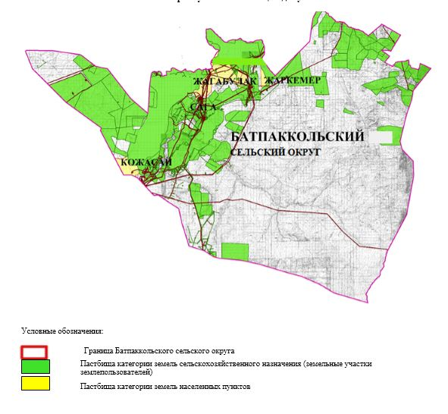

Приложение 2 к Плану по
управлению пастбищами и их
использованию в
Батпаккольском сельском округе
на 2023-2024 годы
Приемлемые схемы пастбищеоборотов

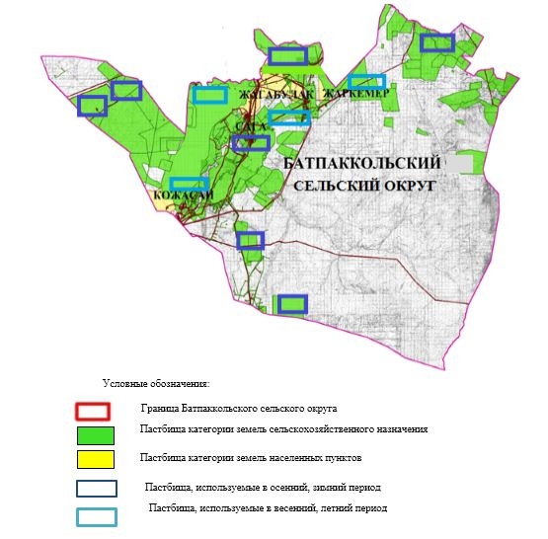

Приложение 3 к Плану по
управлению пастбищами и их
использованию в
Батпаккольском сельском округе
на 2023-2024 годы
Карта с обозначением внешних и внутренних границ и площадей пастбищ

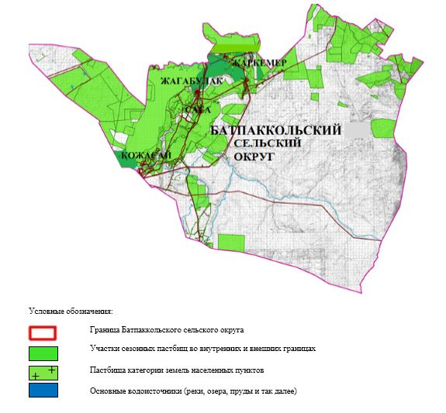

Приложение 4 к Плану по
управлению пастбищами и их
использованию в
Батпаккольском сельском округе
на 2023-2024 годы
Схема доступа пастбищепользователей к водоисточникам (озерам, рекам, прудам, копаниям, оросительным или обводнительным каналам, трубчатым или шахтным колодцам), составленная согласно норме потребления воды

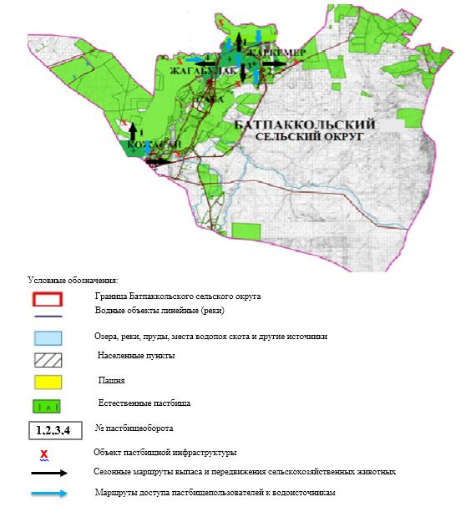

Приложение 5 к Плану по
управлению пастбищами и их
использованию в
Батпаккольском сельском округе
на 2023-2024 годы
Схема перераспределения пастбищ для размещения поголовья сельскохозяйственных животных физических и (или) юридических лиц, у которых отсутствуют пастбища, и перемещения его на предоставляемые пастбища

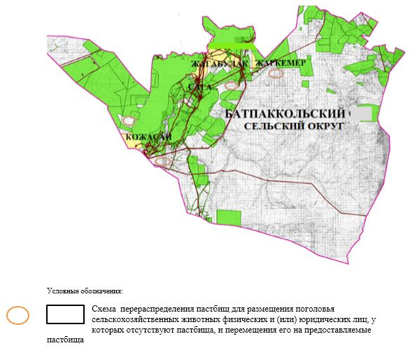

Приложение 6 к Плану по
управлению пастбищами и их
использованию в
Батпаккольском сельском округе
на 2023-2024 годы
Схема размещения поголовья сельскохозяйственных животных на отгонных пастбищах физических и (или) юридических лиц, не обеспеченных пастбищами, расположенными при селе, сельском округе

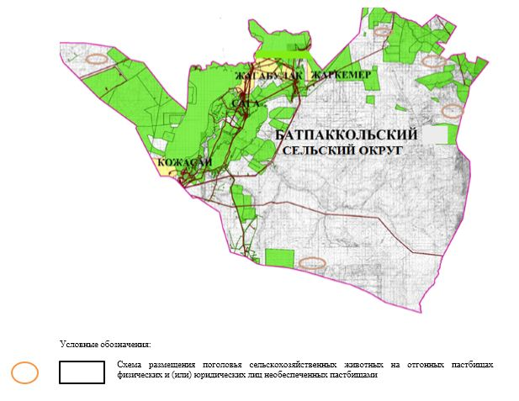

Приложение 7 к Плану по
управлению пастбищами и их
использованию в
Батпаккольском сельском округе
на 2023-2024 годы
Календарный график по использованию пастбищ, устанавливающий сезонные маршруты выпаса и передвижения сельскохозяйственных животных
№ | Наименование сельского округа | Количество загонов в 2023 году |  |  |  | Количество загонов в 2024 году
№ | Наименование сельского округа | 1 | 2 | 3 | 4 | 1 | 2 | 3 | 4
1 | Батпаккольский | ВЛС | ЛС | ОЗ | ЛОС | ВЛС | ЛС | ЛОС | ОЗ
Примечание: расшифровка аббревиатур:
ВЛС – весенне-летний сезон;
ЛОС – летне-осенний сезон;
ЛС – летний сезон;
ОЗ – отдыхающий загон.

Приложение 8 к Плану по
управлению пастбищами и их
использованию в
Батпаккольском сельском округе
на 2023-2024 годы
Карта с указанием внешних и внутренних границ и площадей пастбищ, необходимых для удовлетворения потребности населения в выпасе сельскохозяйственных животных в личных подворьях с учетом местных условий и особенностей

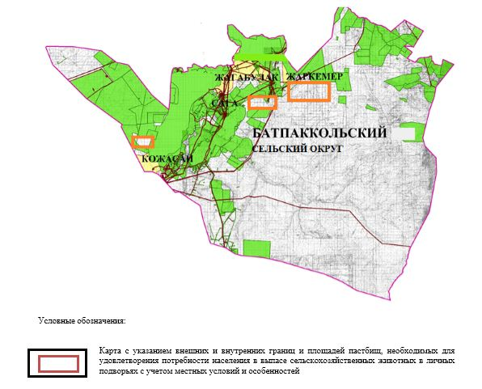

Приложение 4 к решению
мугалжарского районного
маслихата от 14 апреля 2023
года № 13
План по управлению пастбищами и их использованию в Енбекском сельском округе на 2023-2024 годы
Настоящий План по управлению пастбищами и их использованию в Енбекском сельском округе на 2023-2024 годы (далее - План) разработан в соответствии с Законом Республики Казахстан "О местном государственном управлении и самоуправлении в Республике Казахстан", Законом от 20 февраля 2017 года "О пастбищах", приказом заместителя Премьер-Министра Республики Казахстан - Министра сельского хозяйства Республики Казахстан от 24 апреля 2017 года № 173 "Об утверждении Правил рационального использования пастбищ" (зарегистрированным в Реестре государственной регистрации нормативных правовых актов № 15090), приказом Министра сельского хозяйства Республики Казахстан от 14 апреля 2015 года № 3-3/332 "Об утверждении предельно допустимой нормы нагрузки на общую площадь пастбищ" (зарегистрированным в Реестре государственной регистрации нормативных правовых актов № 11064).
План принимается в целях рационального использования пастбищ, устойчивого обеспечения потребности в кормах и предотвращения процессов деградации пастбищ.
План содержит:
7) схему (карту) расположения пастбищ на территории Енбекского сельского округа в разрезе категорий земель, собственников земельных участков и землепользователей на основании правоустанавливающих документов (приложение 1);
8) приемлемые схемы пастбищеоборотов (приложение 2);
3) карту с обозначением внешних и внутренних границ и площадей пастбищ, в том числе сезонных, объектов пастбищной инфраструктуры (приложение 3);
4) схему доступа пастбищепользователей к водоисточникам (озерам, рекам, прудам, копаням, оросительным или обводнительным каналам, трубчатым или шахтным колодцам), составленную согласно норме потребления воды (приложение 4);
5) схему перераспределения пастбищ для размещения поголовья сельскохозяйственных животных физических и (или) юридических лиц, у которых отсутствуют пастбища, и перемещения его на предоставляемые пастбища (приложение 5);
6) схему размещения поголовья сельскохозяйственных животных на отгонных пастбищах физических и (или) юридических лиц, не обеспеченных пастбищами, расположенными при селе, сельском округе (приложение 6);
7) календарный график по использованию пастбищ, устанавливающий сезонные маршруты выпаса и передвижения сельскохозяйственных животных (приложение 7);
8) карту с указанием внешних и внутренних границ и площадей пастбищ, необходимых для удовлетворения потребности населения в выпасе сельскохозяйственных животных в личных подворьях с учетом местных условий и особенностей (приложение 8);
9) иные требования, необходимые для рационального использования пастбищ на соответствующей административно-территориальной единице.
План принят с учетом сведений о состоянии геоботанического обследования пастбищ, сведений о ветеринарно-санитарных объектах, данных о численности поголовья сельскохозяйственных животных с указанием их владельцев - пастбищепользователей, физических и (или) юридических лиц, данных о количестве гуртов, отар, табунов, сформированных по видам и половозрастным группам сельскохозяйственных животных, сведений о формировании поголовья сельскохозяйственных животных для выпаса на отгонных пастбищах, особенностей выпаса сельскохозяйственных животных на культурных и аридных пастбищах, сведений о сервитутах для прогона скота и иных данных, предоставленных государственными органами, физическими и (или) юридическими лицами.
По административно-территориальному делению в Енбекском сельском округе имеются 4 сельских населенных пунктов.
Общая площадь территории Енбекского сельского округа 142799 гектаров, из них пашни – 6856 гектаров, сенокос – 195 гектаров, пастбища – 135306 гектаров, огород – 87 гектаров, прочие угодий – 355 гектаров.
По категориям земли подразделяются на:
земли сельскохозяйственного назначения –99268 гектаров;
земли населенных пунктов –34222 гектаров;
земли промышленности – 1383 гектара;
земли запаса–7926 гектара.
По природным условиям территория Енбекского сельского округа по агроклиматическим показателям относится к сухостепной, степной зоне, характеризуется суровой длительной зимой, кратковременным жарким летом, резкими противоречиями температур зимы и лета, малым количеством годовых осадков, засухой. Растительный покров разнообразен, разнотравно-типчаково-ковыльной и типчаково-ковыльной, таволга зверовоелистной-карагана кустарниковой растительностью. Почвы в основном каштановые и темнокаштановые, малогумусные. Отдельные территорий Енбекского сельского округа представлюет собой полого-увалистую равнину, довольно сильно изрезанную балками, руслами рек. Растительный покров формируется в условиях недостаточного и неустойчивого увлажнения, в целом носит степной характер и отличается небольшой видовой растительностью. Травостой используется как весенно-летне-осенние пастбища, где позволяет условия рельефа выкашивается на сено. Эффективное использование пастбищ, предотвращение его износа связано с размещением каждого скота в зависимости от его хорошо потребляемой травы. Если характеризовать в целом пастбища Енбекского сельского округа, то их производительность непостоянна, меняется из года в год в зависимости от количества дождя и снега. Урожайность травы может варьироваться от 1,0 до 3 центнера с гектара, в зависимости от погодных условий. Малочисленность травы пастбищ и разобщенность используемых сезонных пастбищ требует выпаса скота в отдаленных весенних, летних и осенне-зимних пастбищах. В отдельные годы, в зависимости от мягкости зимы, скот хозяйственных структур чаще всего бывает на пастбищах.
На 1 января 2023 года в Енбекском сельском округе насчитывается (личное подворье населения) 2028 голов крупного рогатого скота, из них 1161 голов маточного поголовья, 5271 голов овец и коз, 495 головы лошадей. Из них:
в селе Сагашили: 882 голов крупного рогатого скота, из них 443 голов маточного поголовья, 2551 голововец и коз, 355 голов лошадей.
Площадь пастбищ составляет 13995 гектаров.
в селе Басшили: 582 голов крупного рогатого скота, из них 344 головы маточного поголовья, 1335 голововец и коз, 102 голов лошадей.
Площадь пастбищ составляет 6648 гектаров.
в селе Тепсен-Карабулак: 147 головы крупного рогатого скота, из них 100 голов маточного поголовья, 741 голов овец и коз, 22 голов лошадей.
Площадь пастбищ составляет 7584 гектара.
в селе Темир-мост: 417 голов крупного рогатого скота, из них 274 головы маточного поголовья, 644 голов овец и коз, 22 голов лошадей.
Поголовье скота в товариществах с ограниченной ответственностью, сельскохозяйственных производственных коопретивах, крестьянских и фермерских хозяйствах Енбекского сельского округа составляет: крупного рогатого скота 3784 головы, овец и коз 3645 голов, 3857 головы лошадей.
Площадь пастбищ товариществах с ограниченной ответственностью, сельскохозяйственных производственных кооперативов и крестьянских хозяйств составляет 91862 гектаров.
В Енбекском сельском округе имеется 1 ветеринарный пункт, 1 скотомогильник.
Пастбищный корм составляет значительную долю рациона животных. В траве содержится намного больше питательных веществ, чем в сене. Пастбищное содержание скота способствует хорошему развитию и усиливает рост животных, создаются благоприятные условия для получения здорового приплода.
В Енбекском сельском округе ясно наблюдается сезонный характер природных пастбищ. На территории Енбекского сельского округа культурные и аридные пастбища отсутствуют. Все пастбища делятся на участки (загоны), количество и размеры которых зависят от урожайности пастбища, количества скота и нормы скармливания зеленой травы. Для того, чтобы пастбища вокруг сел отдышались, отдохнули, следует использовать сезонные пастбища путем традиционных выездов, на дальних сезонных пастбищах следует пасти скот на заранее установленных участках. Эффективное использование пастбищ производится путем чередования его различных схем. Под пастбищеоборотом понимается система мер, направленная на улучшение природных пастбищ от одного года или повторяющиеся через несколько лет без снижения его продуктивности. В целом, применение пастбищеоборота и системы использования окружения, чередование по сезонам, позволяет сохранить продуктивность растений.
Максимально удобное для пастбищ Енбекского сельского округа с распространенной полынью и различными травами – во все сезоны, по порядку, ежегодный выпас скота с составлением 4-поясного пастбищеоборота. Каждый загон должен быть использован только в течение одного сезона, если участок используется весной, в следующем году этот участок должен использоваться летом, а в следующем году осенью. Только в этом случае растительность пастбищ можеть дать семена и изношенные участки могут восстановить прежнюю производительность.
Регулирование пастбищного процесса, загонная очередность выпаса, удобрения, подсевы растений повышают общую продуктивность пастбищ и обеспечивают их сохранность.
Для обеспечения сельскохозяйственных животных по Енбекскому сельскому округу имеются всего 91862 гектаров пастбищных угодий. В черте населенных пунктов числится 28227 гектаров пастбищ.
В Енбекском сельском округе сервитуты для прогона скота не установлены.
На основании вышеизложенного, согласно статьи 15 Закона Республики Казахстан "О пастбищах" для нужд местного населения (село Сагашили, село Басшили, село Тепсен-Карабулак, село Темир-мост) по содержанию маточного (дойного) поголовья сельскохозяйственных животных при имеющихся пастбищных угодьях населенных пунктов в размере 11610 гектаров потребность не возникает, при норме нагрузки 10 гектаров/голов.
Имеется потребность пастбищных угодий по выпасу других сельскохозяйственных животных местного населения в размере 8535 гектаров, при норме нагрузки на голову крупного рогатого скота – 10 гектаров/голов, овец и коз – 2 гектара/голов, лошадей – 12 гектаров/голов.
Потребность:
для крупного рогатого скота – 2028 голов х10 гектаров/голов = 20 280 гектаров;
для овец и коз – 5271 голов х2 гектара/голов = 10 542 гектаров;
для лошадей – 495 голов х12 гектаров/голов = 5940 гектара.
20280+10542+5940 = 36762 гектаров.
Сложившуюся потребность пастбищных угодий в размере 8535 гектаров необходимо восполнить за счет земель принадлежащих товариществу с ограниченной ответственностью "КазТатМунай" - 69 гектаров и из районного земельного запаса.

Приложение 1 к Плану по
управлению пастбищами и их
использованию в Енбекском
сельском округе на 2023-2024
годы
Схема (карта) расположения пастбищ на территории Енбекского сельского округа в разрезе категорий земель, собственников земельных участков и землепользователей на основании правоустанавливающих документов

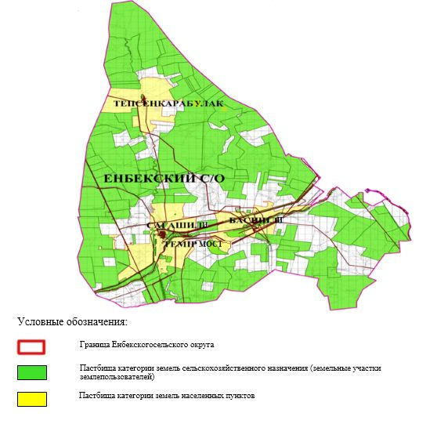

Приложение 2 к Плану по
управлению пастбищами и их
использованию в Енбекском
сельском округе на 2023-2024
годы
Приемлемые схемы пастбищеоборотов

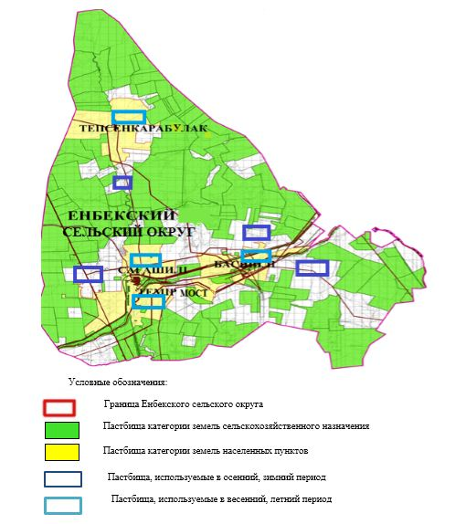

Приложение 3 к Плану по
управлению пастбищами и их
использованию в Енбекском
сельском округе на 2023-2024
годы
Карта с обозначением внешних и внутренних границ и площадей пастбищ, в том числе сезонных, объектов пастбищной инфраструктуры

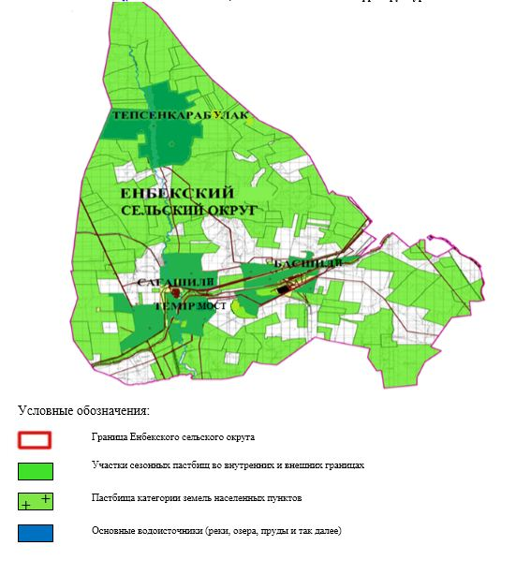

Приложение 4 к Плану по
управлению пастбищами и их
использованию в Енбекском
сельском округе на 2023-2024
годы
Схема доступа пастбищепользователей к водоисточникам (озерам, рекам, прудам, копаниям, оросительным или обводнительным каналам, трубчатым или шахтным колодцам), составленная согласно норме потребления воды

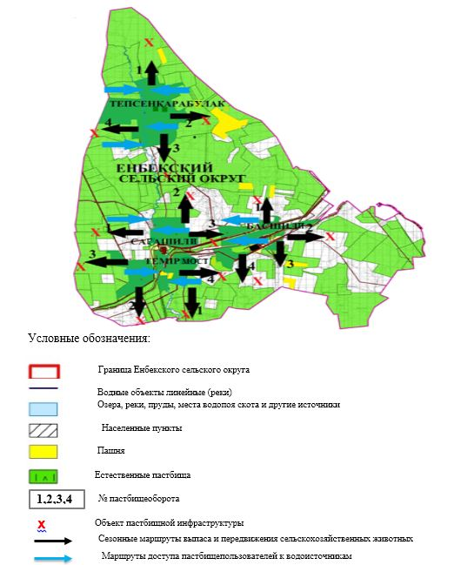

Приложение 5 к Плану по
управлению пастбищами и их
использованию в Енбекском
сельском округе на 2023-2024
годы
Схема перераспределения пастбищ для размещения поголовья сельскохозяйственных животных физических и (или) юридических лиц, у которых отсутствуют пастбища, и перемещения его на предоставляемые пастбища

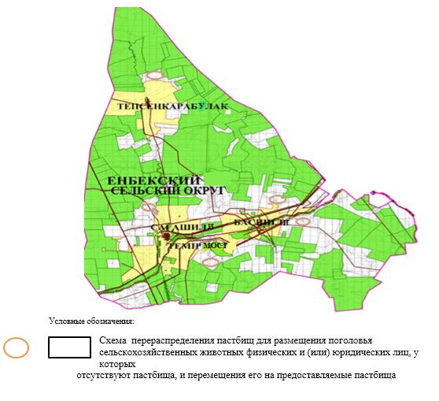

Приложение 6 к Плану по
управлению пастбищами и их
использованию в Енбекском
сельском округе на 2023-2024
годы
Схема размещения поголовья сельскохозяйственных животных на отгонных пастбищах физических и (или) юридических лиц, не обеспеченных пастбищами, расположенными при селе, сельском округе

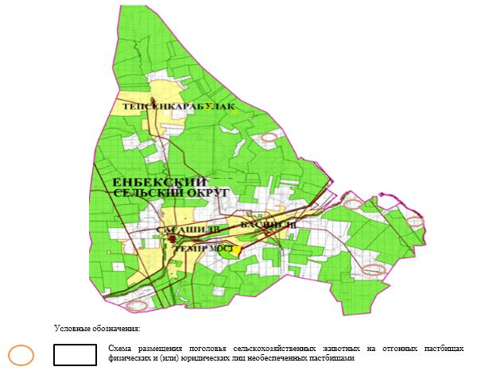

Приложение 7 к Плану по
управлению пастбищами и их
использованию в Енбекском
сельском округе на 2023-2024
годы
Календарный график по использованию пастбищ, устанавливающий сезонные маршруты выпаса и передвижения сельскохозяйственных животных
№ | Наименование сельского округа | Количество загонов в 2023 году |  |  |  | Количество загонов в 2024 году
№ | Наименование сельского округа | 1 | 2 | 3 | 4 | 1 | 2 | 3 | 4
1 | Енбекский | ВЛС | ЛС | ОЗ | ЛОС | ВЛС | ЛС | ЛОС | ОЗ
Примечание: расшифровка аббревиатур:
ВЛС – весенне-летний сезон;
ЛОС – летне-осенний сезон;
ЛС – летний сезон;
ОЗ – отдыхающий загон.

Приложение 8 к Плану по
управлению пастбищами и их
использованию в Енбекском
сельском округе на 2023-2024
годы
Карта с указанием внешних и внутренних границ и площадей пастбищ, необходимых для удовлетворения потребности населения в выпасе сельскохозяйственных животных в личных подворьях с учетом местных условий и особенностей

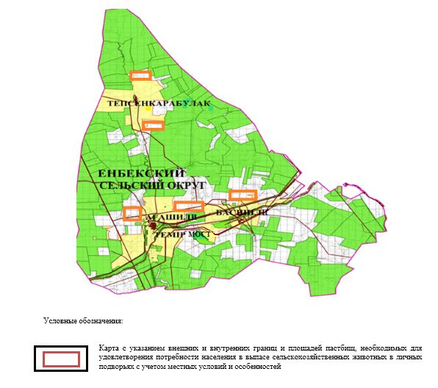

Приложение 5 к решению
Мугалжарского районного
маслихата от 14 апреля 2023
года № 13
План по управлению пастбищами и их использованию в сельском округе имени К. Жубанова на 2023-2024 годы
Настоящий План по управлению пастбищами и их использованию в сельском округе имени К.Жубанова на 2023-2024 годы (далее - План) разработан в соответствии с Законом Республики Казахстан "О местном государственном управлении и самоуправлении в Республике Казахстан", Законом от 20 февраля 2017 года "О пастбищах", приказом заместителя Премьер-Министра Республики Казахстан - Министра сельского хозяйства Республики Казахстан от 24 апреля 2017 года № 173 "Об утверждении Правил рационального использования пастбищ" (зарегистрированным в Реестре государственной регистрации нормативных правовых актов № 15090), приказом Министра сельского хозяйства Республики Казахстан от 14 апреля 2015 года № 3-3/332 "Об утверждении предельно допустимой нормы нагрузки на общую площадь пастбищ" (зарегистрированным в Реестре государственной регистрации нормативных правовых актов № 11064).
План принимается в целях рационального использования пастбищ, устойчивого обеспечения потребности в кормах и предотвращения процессов деградации пастбищ.
План содержит:
9) схему (карту) расположения пастбищ на территории сельского округа имени К.Жубанов в разрезе категорий земель, собственников земельных участков и землепользователей на основании правоустанавливающих документов (приложение 1);
10) приемлемые схемы пастбищеоборотов (приложение 2);
3) карту с обозначением внешних и внутренних границ и площадей пастбищ, в том числе сезонных, объектов пастбищной инфраструктуры (приложение 3);
4) схему доступа пастбищепользователей к водоисточникам (озерам, рекам, прудам, копаням, оросительным или обводнительным каналам, трубчатым или шахтным колодцам), составленную согласно норме потребления воды (приложение 4);
5) схему перераспределения пастбищ для размещения поголовья сельскохозяйственных животных физических и (или) юридических лиц, у которых отсутствуют пастбища, и перемещения его на предоставляемые пастбища (приложение 5);
6) схему размещения поголовья сельскохозяйственных животных на отгонных пастбищах физических и (или) юридических лиц, не обеспеченных пастбищами, расположенными при селе, сельском округе (приложение 6);
7) календарный график по использованию пастбищ, устанавливающий сезонные маршруты выпаса и передвижения сельскохозяйственных животных (приложение 7);
8) карту с указанием внешних и внутренних границ и площадей пастбищ, необходимых для удовлетворения потребности населения в выпасе сельскохозяйственных животных в личных подворьях с учетом местных условий и особенностей (приложение 8);
9) иные требования, необходимые для рационального использования пастбищ на соответствующей административно-территориальной единице.
План принят с учетом сведений о состоянии геоботанического обследования пастбищ, сведений о ветеринарно-санитарных объектах, данных о численности поголовья сельскохозяйственных животных с указанием их владельцев - пастбищепользователей, физических и (или) юридических лиц, данных о количестве гуртов, отар, табунов, сформированных по видам и половозрастным группам сельскохозяйственных животных, сведений о формировании поголовья сельскохозяйственных животных для выпаса на отгонных пастбищах, особенностей выпаса сельскохозяйственных животных на культурных и аридных пастбищах, сведений о сервитутах для прогона скота и иных данных, предоставленных государственными органами, физическими и (или) юридическими лицами.
По административно-территориальному делению в сельском округе имени К.Жубанова имеются 2 сельских населенных пунктов.
Общая площадь территории сельского округа имени К.Жубанова 163473 гектара, из них пашни – 8968 гектара, сенокос – 570 гектаров, пастбищные земли – 152531 гектар, огород – 20 гектаров, прочие угодий – 1384 гектаров.
По категориям земли подразделяются на:
земли сельскохозяйственного назначения – 90606 гектаров;
земли населенных пунктов – 23730 гектара;
земли запаса – 49137 гектаров.
По природным условиям территория сельского округа имени К.Жубанова по агроклиматическим показателям относится к сухостепной зоне, характеризуется суровой длительной зимой, кратковременным жарким летом, резкими противоречиями температур зимы и лета, малым количеством годовых осадков, засухой. Растительный покров разнообразен, разнотравно-типчаково-ковыльной и типчаково-ковыльной, таволга зверовоелистной-карагана кустарниковой растительностью. Почвы в основном каштановые и светлокаштановые, малогумусные. Отдельные территорий сельского округа имени К.Жубанова представляют собой полого-увалистую равнину, довольно сильно изрезанную балками, руслами рек. Растительный покров формируется в условиях недостаточного и неустойчивого увлажнения, в целом носит степной характер и отличается небольшой видовой растительностью. Травостой используется как весенно-летне-осенние пастбища, где позволяет условия рельефа выкашивается на сено. Эффективное использование пастбищ, предотвращение его износа связано с размещением каждого скота в зависимости от его хорошо потребляемой травы. Если характеризовать в целом пастбища сельского округа имени К.Жубанова, то их производительность непостоянна, меняется из года в год в зависимости от количества дождя и снега. Урожайность травы может варьироваться от 1,0 до 3 центнера с гектара, в зависимости от погодных условий. Малочисленность травы пастбищ и разобщенность используемых сезонных пастбищ требует выпаса скота в отдаленных весенних, летних и осенне-зимних пастбищах. В отдельные годы, в зависимости от мягкости зимы, скот хозяйственных структур чаще всего бывает на пастбищах.
На 1 января 2023 года в сельском округе имени К.Жубанова насчитывается (личное подворье населения) 1660 головы крупного рогатого скота, из них 674 голов маточное поголовье, 4360 голов овец и коз, 195 голов лошадей. Из них:
в селе Каракол: 1188 голов крупного рогатого скота, из них 484 голов маточного поголовья, 3511 голов овец и коз, 174 голов лошадей.
Площадь пастбищ составляет 13436 гектара.
в селе Жанатурмыс: 472 голов крупного рогатого скота, из них 190 голов маточного поголовья, 849 голов овец и коз, 21 голов лошадей.
Площадь пастбищ составляет 9442 гектаров.
Поголовье скота в товариществах с ограниченной ответственностью, крестьянских хозяйствах сельского округа имени К.Жубанова составляет: 2433 головы крупного рогатого скота, 2235 головы овец и коз, 1303 голов лошадей.
Площадь пастбищ товариществах с ограниченной ответственностью, крестьянских хозяйств составляет 80516 гектаров.
В сельском округе имени К.Жубанова имеется 1 ветеринарный пункт.
Пастбищный корм составляет значительную долю рациона животных. В траве содержится намного больше питательных веществ, чем в сене. Пастбищное содержание скота способствует хорошему развитию и усиливает рост животных, создаются благоприятные условия для получения здорового приплода.
В сельском округе имени К.Жубанова ясно наблюдается сезонный характер природных пастбищ. На территории сельского округа имени К.Жубанова культурные и аридные пастбища отсутствуют. Все пастбища делятся на участки (загоны), количество и размеры которых зависят от урожайности пастбища, количества скота и нормы скармливания зеленой травы. Для того, чтобы пастбища вокруг сел отдышались, отдохнули, следует использовать сезонные пастбища путем традиционных выездов, на дальних сезонных пастбищах следует пасти скот на заранее установленных участках. Эффективное использование пастбищ производится путем чередования его различных схем. Под пастбищеоборотом понимается система мер, направленная на улучшение природных пастбищ от одного года или повторяющиеся через несколько лет без снижения его продуктивности. В целом, применение пастбищеоборота и системы использования окружения, чередование по сезонам, позволяет сохранить продуктивность растений.
Максимально удобное для пастбищ сельского округа имени К.Жубанова с распространенной полынью и различными травами – во все сезоны, по порядку, ежегодный выпас скота с составлением 4-поясного пастбищеоборота. Каждый загон должен быть использован только в течение одного сезона, если участок используется весной, в следующем году этот участок должен использоваться летом, а в следующем году осенью. Только в этом случае растительность пастбищ можеть дать семена и изношенные участки могут восстановить прежнюю производительность.
Регулирование пастбищного процесса, загонная очередность выпаса, удобрения, подсевы растений повышают общую продуктивность пастбищ и обеспечивают их сохранность.
Для обеспечения сельскохозяйственных животных по сельскому округу имени К.Жубанова имеются всего 152531 гектаров пастбищных угодий. В черте населенных пунктов числится 22878 гектаров пастбищ.
В сельском округе имени К.Жубанова сервитуты для прогона скота не установлены.
На основании вышеизложенного, согласно статьи 15 Закона Республики Казахстан "О пастбищах" для нужд местного населения (село Каракол, село Жанатурмыс) по содержанию маточного (дойного) поголовья сельскохозяйственных животных при имеющихся пастбищных угодьях населенных пунктов в размере 6 740 гектаров, при норме нагрузки 10 гектаров/голов потребность не возникает.
Имеется потребность пастбищных угодий по выпасу других сельскохозяйственных животных местного населения в размере 4782 гектаров, при норме нагрузки на голову крупного рогатого скота – 10 гектаров/голов, мелкого рогатого скота – 2 гектара/голов, лошадей – 12 гектаров/голов.
Потребность:
для крупного рогатого скота- 1188 голов х10 гектаров/голов= 11880 гектаров;
для овец и коз- 4360 голов х 2 гектара/голов = 8720 гектаров;
для лошадей- 195 голов х 12 гектаров/голов =2340 гектара.
16600 + 8720 + 2340 = 27660 гектаров.
Сложившуюся потребность пастбищных угодий в размере 4782 гектаров необходимо восполнить за счет районного земельного запаса.

Приложение 1 к Плану по
управлению пастбищами и их
использованию в сельском
округе имени К.Жубанова
на 2023-2024 годы
Схема (карта) расположения пастбищ на территории сельского округа имени К. Жубанова в разрезе категорий земель, собственников земельных участков и землепользователей на основании правоустанавливающих документов

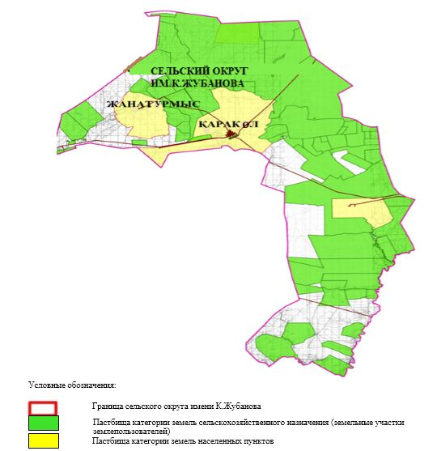

Приложение 2 к Плану по
управлению пастбищами и их
использованию в сельском
округе имени К. Жубанова на
2023-2024 годы
Приемлемые схемы пастбищеоборотов

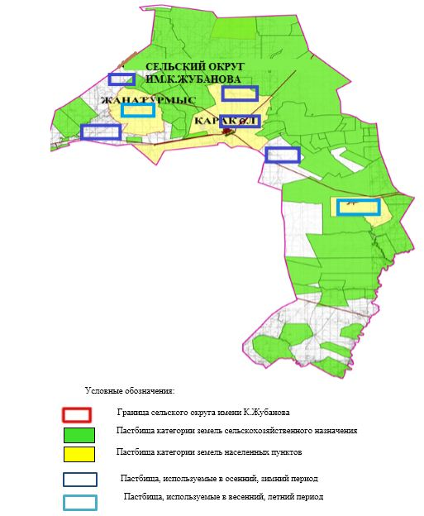

Приложение 3 к Плану по
управлению пастбищами и их
использованию в сельском
округе имени К. Жубанова на
2023-2024 годы
Карта с обозначением внешних и внутренних границ и площадей пастбищ,в том числе сезонных, объектов пастбищной инфраструктуры

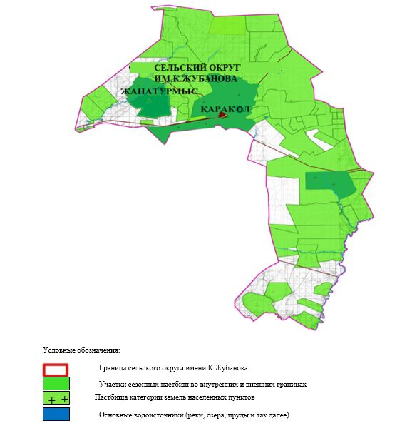

Приложение 4 к Плану по
управлению пастбищами и их
использованию в сельском
округе имени К. Жубанова на
2023-2024 годы
Схема доступа пастбищепользователей к водоисточникам (озерам, рекам, прудам, копаниям, оросительным или обводнительным каналам, трубчатым или шахтным колодцам), составленная согласно норме потребления воды

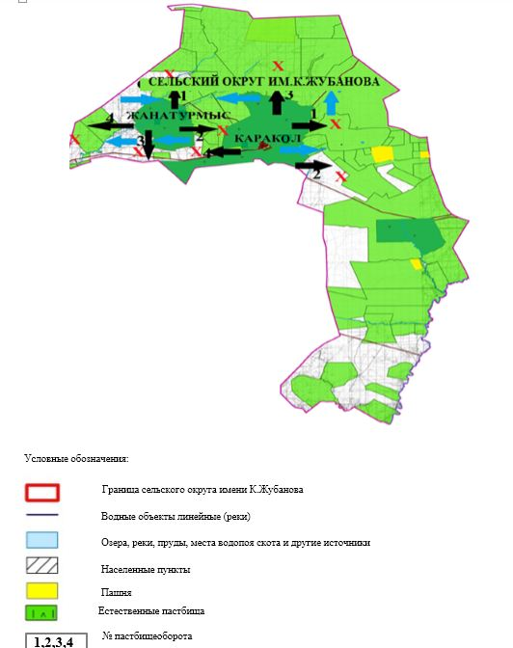

Приложение 5 к Плану по
управлению пастбищами и их
использованию в сельском
округе имени К. Жубанова на
2023-2024 годы
Схема перераспределения пастбищ для размещения поголовья сельскохозяйственных животных физических и (или) юридических лиц, у которых отсутствуют пастбища, и перемещения его на предоставляемые пастбища

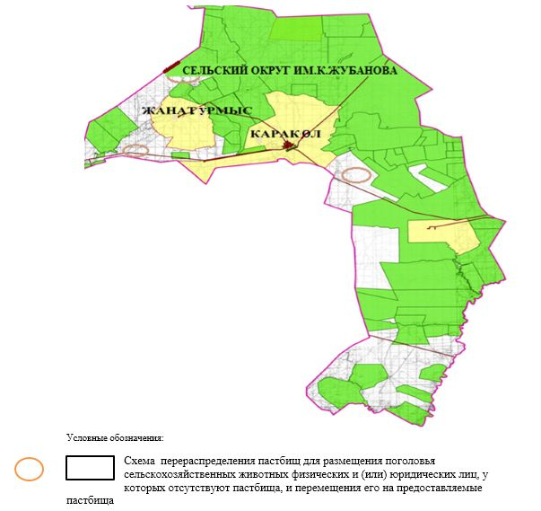

Приложение 6 к Плану по
управлению пастбищами и их
использованию в сельском
округе имени К.Жубанова на
2023-2024 годы
Схема размещения поголовья сельскохозяйственных животных на отгонных пастбищах физических и (или) юридических лиц, не обеспеченных пастбищами, расположенными при селе, сельском округе

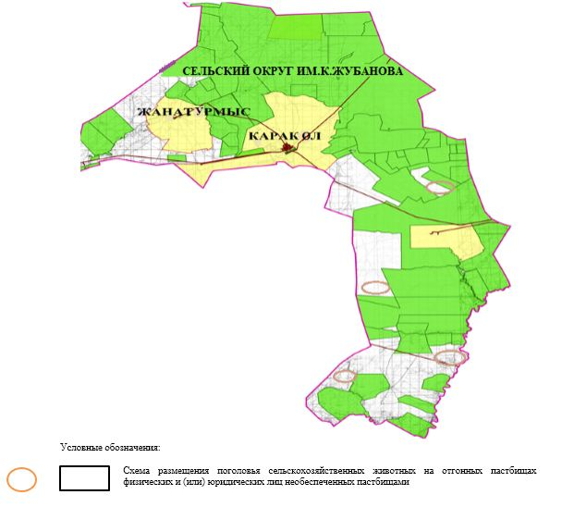

Приложение 7 к Плану по
управлению пастбищами и их
использованию в сельском
округе имени К.Жубанова на
2023-2024 годы
Календарный график по использованию пастбищ, устанавливающий сезонные маршруты выпаса и передвижения сельскохозяйственных животных
№ | Наименование сельского округа | Количество загонов в 2023 году |  |  |  | Количество загонов в 2024 году
№ | Наименование сельского округа | 1 | 2 | 3 | 4 | 1 | 2 | 3 | 4
1 | имени К.Жубанова | ВЛС | ЛС | ОЗ | ЛОС | ВЛС | ЛС | ЛОС | ОЗ
Примечание: расшифровка аббревиатур:
ВЛС – весенне-летний сезон;
ЛОС – летне-осенний сезон;
ЛС – летний сезон;
ОЗ – отдыхающий загон.

Приложение 8 к Плану по
управлению пастбищами и их
использованию в сельском
округе имени К.Жубанова на
2023-2024 годы
Карта с указанием внешних и внутренних границ и площадей пастбищ, необходимых для удовлетворения потребности населения в выпасе сельскохозяйственных животных в личных подворьях с учетом местных условий и особенностей

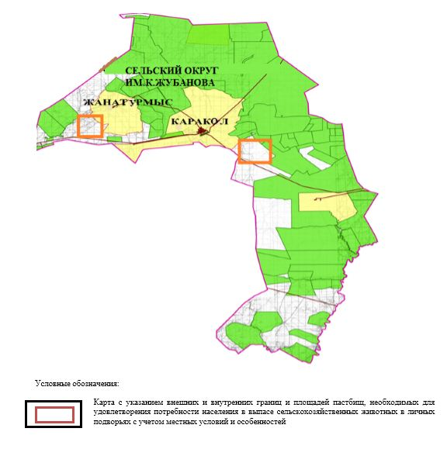

Приложение 6 к решению
Мугалжарского районного
маслихата от 14 апреля 2023
года № 13
План по управлению пастбищами и их использованию в Кумсайском сельском округе на 2023-2024 годы
Настоящий План по управлению пастбищами и их использованию в Кумсайском сельском округе на 2023-2024 годы (далее - План) разработан в соответствии с Законом Республики Казахстан "О местном государственном управлении и самоуправлении в Республике Казахстан", Законом от 20 февраля 2017 года "О пастбищах", приказом заместителя Премьер-Министра Республики Казахстан - Министра сельского хозяйства Республики Казахстан от 24 апреля 2017 года № 173 "Об утверждении Правил рационального использования пастбищ" (зарегистрированным в Реестре государственной регистрации нормативных правовых актов № 15090), приказом Министра сельского хозяйства Республики Казахстан от 14 апреля 2015 года № 3-3/332 "Об утверждении предельно допустимой нормы нагрузки на общую площадь пастбищ" (зарегистрированным в Реестре государственной регистрации нормативных правовых актов № 11064).
План принимается в целях рационального использования пастбищ, устойчивого обеспечения потребности в кормах и предотвращения процессов деградации пастбищ.
План содержит:
11) схему (карту) расположения пастбищ на территории Кумсайского сельского округа в разрезе категорий земель, собственников земельных участков и землепользователей на основании правоустанавливающих документов (приложение 1);
12) приемлемые схемы пастбищеоборотов (приложение 2);
3) карту с обозначением внешних и внутренних границ и площадей пастбищ, в том числе сезонных, объектов пастбищной инфраструктуры (приложение 3);
4) схему доступа пастбищепользователей к водоисточникам (озерам, рекам, прудам, копаням, оросительным или обводнительным каналам, трубчатым или шахтным колодцам), составленную согласно норме потребления воды (приложение 4);
5) схему перераспределения пастбищ для размещения поголовья сельскохозяйственных животных физических и (или) юридических лиц, у которых отсутствуют пастбища, и перемещения его на предоставляемые пастбища (приложение 5);
6) схему размещения поголовья сельскохозяйственных животных на отгонных пастбищах физических и (или) юридических лиц, не обеспеченных пастбищами, расположенными в селе, сельском округе (приложение 6);
7) календарный график по использованию пастбищ, устанавливающий сезонные маршруты выпаса и передвижения сельскохозяйственных животных (приложение 7);
8) карту с указанием внешних и внутренних границ и площадей пастбищ, необходимых для удовлетворения потребности населения в выпасе сельскохозяйственных животных в личных подворьях с учетом местных условий и особенностей (приложение 8);
9) иные требования, необходимые для рационального использования пастбищ на соответствующей административно-территориальной единице.
План принят с учетом сведений о состоянии геоботанического обследования пастбищ, сведений о ветеринарно-санитарных объектах, данных о численности поголовья сельскохозяйственных животных с указанием их владельцев - пастбищепользователей, физических и (или) юридических лиц, данных о количестве гуртов, отар, табунов, сформированных по видам и половозрастным группам сельскохозяйственных животных, сведений о формировании поголовья сельскохозяйственных животных для выпаса на отгонных пастбищах, особенностей выпаса сельскохозяйственных животных на культурных и аридных пастбищах, сведений о сервитутах для прогона скота и иных данных, предоставленных государственными органами, физическими и (или) юридическими лицами.
По административно-территориальному делению в Кумсайском сельском округе имеются 1 сельский населенный пункт.
Общая площадь территории Кумсайского сельского округа 198061 гектар, из них пашни – 186 гектаров, сенокос – 120 гектаров, пастбищные земли – 196799 гектаров, прочие угодий – 956 гектаров.
По категориям земли подразделяются на:
земли сельскохозяйственного назначения –97043 гектара;
земли населенных пунктов – 30970 гектаров;
земли запаса - 70048 гектаров.
По природным условиям территория Кумсайского сельского округа по агроклиматическим показателям относится к сухостепной зоне, характеризуется суровой длительной зимой, кратковременным жарким летом, резкими противоречиями температур зимы и лета, малым количеством годовых осадков, засухой. Растительный покров разнообразен, разнотравно-типчаково-ковыльной и типчаково-ковыльной, таволга зверовоелистной-карагана кустарниковой растительностью. Почвы в основном каштановые и светлокаштановые, малогумусные. Отдельные территорий Кумсайского сельского округа представляют собой полого-увалистую равнину, довольно сильно изрезанную балками, руслами рек. Растительный покров формируется в условиях недостаточного и неустойчивого увлажнения, в целом носит степной характер и отличается небольшой видовой растительностью. Травостой используется как весенно-летне-осенние пастбища, где позволяет условия рельефа выкашивается на сено. Эффективное использование пастбищ, предотвращение его износа связано с размещением каждого скота в зависимости от его хорошо потребляемой травы. Если характеризовать в целом пастбища Кумсайского сельского округа, то их производительность непостоянна, меняется из года в год в зависимости от количества дождя и снега. Урожайность травы может варьироваться от 1,0 до 3 центнера с гектара, в зависимости от погодных условий. Малочисленность травы пастбищ и разовщенность используемых сезонных пастбищ требует выпаса скота в отдаленных весенних, летних и осенне-зимних пастбищах. В отдельные годы, в зависимости от мягкости зимы, скот хозяйственных структур чаще всего бывает на пастбищах.
На 1 января 2023 года в селе Кумсай, Кумсайского сельского округа насчитывается (личное подворье населения) 1117 голов крупного рогатого скота, из них 534 голов маточного поголовья, 2778 голов овец и коз, 106 голов лошадей.
Площадь пастбищ составляет 30551 гектаров.
Поголовье скота крестьянских хозяйствах Кумсайского сельского округа составляет: 2097 голов крупного рогатого скота, 3684 голов овец и коз, 2203 голов лошадей.
Площадь пастбищ крестьянских хозяйств составляет 96192 гектаров.
В Кумсайском сельском округе имеется 1 ветеринарный пункт.
Пастбищный корм составляет значительную долю рациона животных. В траве содержится намного больше питательных веществ, чем в сене. Пастбищное содержание скота способствует хорошему развитию и усиливает рост животных, создаются благоприятные условия для получения здорового приплода.
В Кумсайском сельском округе ясно наблюдается сезонный характер природных пастбищ. На территории Кумсайского сельского округа культурные и аридные пастбища отсутствуют. Все пастбища делятся на участки (загоны), количество и размеры которых зависят от урожайности пастбища, количества скота и нормы скармливания зеленой травы. Для того, чтобы пастбища вокруг сел отдышались, отдохнули, следует использовать сезонные пастбища путем традиционных выездов, на дальних сезонных пастбищах следует пасти скот на заранее установленных участках. Эффективное использование пастбищ производится путем чередования его различных схем. Под пастбищеоборотом понимается система мер, направленная на улучшение природных пастбищ от одного года или повторяющиеся через несколько лет без снижения его продуктивности. В целом, применение пастбищеоборота и системы использования окружения, чередование по сезонам, позволяет сохранить продуктивность растений.
Максимально удобное для пастбищ Кумсайского сельского округа с распространенной полынью и различными травами – во все сезоны, по порядку, ежегодный выпас скота с составлением 4-поясного пастбищеоборота. Каждый загон должен быть использован только в течение одного сезона, если участок используется весной, в следующем году этот участок должен использоваться летом, а в следующем году осенью. Только в этом случае растительность пастбищ можеть дать семена и изношенные участки могут восстановить прежнюю производительность.
Регулирование пастбищного процесса, загонная очередность выпаса, удобрения, подсевы растений повышают общую продуктивность пастбищ и обеспечивают их сохранность.
Для обеспечения сельскохозяйственных животных по Кумсайскому сельскому округу имеются всего 196678 гектаров пастбищных угодий. В черте населенных пунктов числится 30551 гектаров пастбищ.
В Кумсайском сельском округе сервитуты для прогона скота не установлены.
На основании вышеизложенного, согласно статьи 15 Закона Республики Казахстан "О пастбищах" для нужд местного населения (село Кумсай) по содержанию маточного (дойного) поголовья сельскохозяйственных животных при имеющихся пастбищных угодьях населенных пунктов в размере 5340 гектаров, при норме нагрузки 10 гектаров/голов потребность не возникает.
Пастбищных угодий по выпасу других сельскохозяйственных животных местного населения, при норме нагрузки на голову крупного рогатого скота – 10 гектаров/голов, овцы и козы – 2 гектара/голов, лошадей – 12 гектаров/голов потребность не возникает.
Потребность:
для крупного рогатого скота – 1117 голов х10 гектаров/голов = 11170 гектаров;
для овец и коз– 2778 головх2 гектара/голов = 5556 гектаров;
для лошадей–106 голов х12 гектаров/голов =1272 гектаров.
11170+5556+1272 = 17998 гектаров.

Приложение 1 к Плану по
управлению пастбищами и их
использованию в Кумсайском
сельском округе на 2023-2024
годы
Схема (карта) расположения пастбищ на территории Кумсайского сельского округа в разрезе категорий земель, собственников земельных участков и землепользователей на основании правоустанавливающих документов

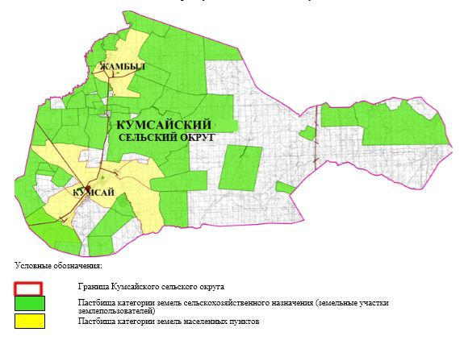

Приложение 2 к Плану по
управлению пастбищами и их
использованию в Кумсайском
сельском округе на 2023-2024
годы
Приемлемые схемы пастбищеоборотов

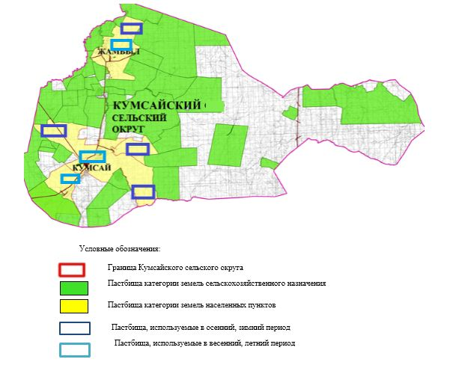

Приложение 3 к Плану по
управлению пастбищами и их
использованию в Кумсайском
сельском округе на 2023-2024
годы
Карта с обозначением внешних и внутренних границ и площадей пастбищ, в том числе сезонных, объектов пастбищной инфраструктуры

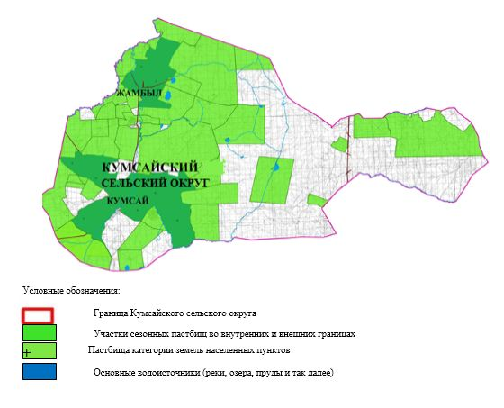

Приложение 4 к Плану по
управлению пастбищами и их
использованию в Кумсайском
сельском округе на 2023-2024
годы
Схема доступа пастбищепользователей к водоисточникам (озерам, рекам, прудам, копаниям, оросительным или обводнительным каналам, трубчатым или шахтным колодцам), составленная согласно норме потребления воды

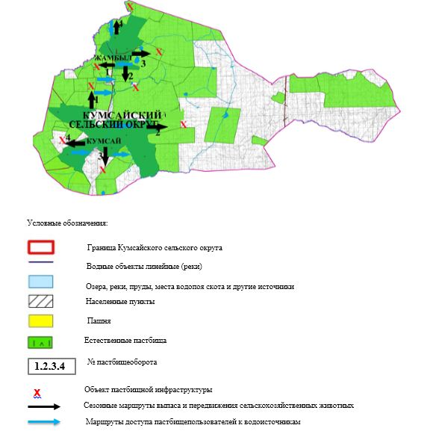

Приложение 5 к Плану по
управлению пастбищами и их
использованию в Кумсайском
сельском округе на 2023-2024
годы
Схема перераспределения пастбищ для размещения поголовья сельскохозяйственных животных физических и (или) юридических лиц, у которых отсутствуют пастбища, и перемещения его на предоставляемые пастбища

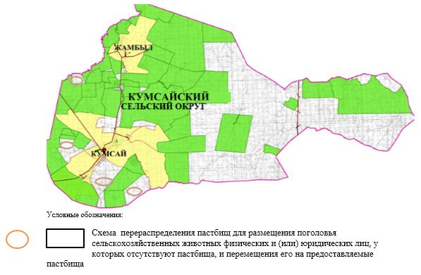

Приложение 6 к Плану по
управлению пастбищами и их
использованию в Кумсайском
сельском округе на 2023-2024
годы
Схема размещения поголовья сельскохозяйственных животных на отгонных пастбищах физических и (или) юридических лиц, не обеспеченных пастбищами, расположенными при селе, сельском округе

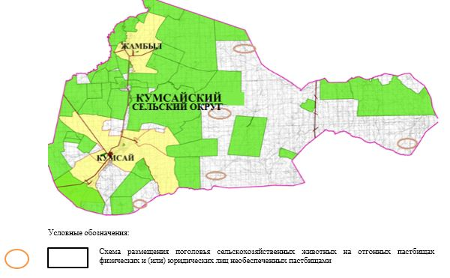

Приложение 7 к Плану по
управлению пастбищами и их
использованию в Кумсайском
сельском округе на 2023-2024
годы
Календарный график по использованию пастбищ, устанавливающий сезонные маршруты выпаса и передвижения сельскохозяйственных животных
№ | Наименование сельского округа | Количество загонов в 2023 году |  |  |  | Количество загонов в 2024 году
№ | Наименование сельского округа | 1 | 2 | 3 | 4 | 1 | 2 | 3 | 4
1 | Кумсайский | ВЛС | ЛС | ОЗ | ЛОС | ВЛС | ЛС | ЛОС | ОЗ
Примечание: расшифровка аббревиатур:
ВЛС – весенне-летний сезон;
ЛОС – летне-осенний сезон;
ЛС – летний сезон;
ОЗ – отдыхающий загон.

Приложение 8 к Плану по
управлению пастбищами и их
использованию в Кумсайском
сельском округе на 2023-2024
годы
Карта с указанием внешних и внутренних границ и площадей пастбищ, необходимых для удовлетворения потребности населения в выпасе сельскохозяйственных животных в личных подворьях с учетом местных условий и особенностей

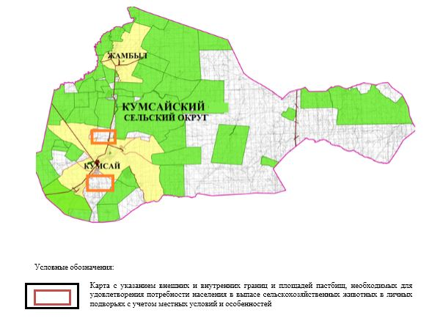

Приложение 7 к решению
Мугалжарского районного
маслихата от 14 апреля 2023
года № 13
План по управлению пастбищами и их использованию в городе Кандыагаш на 2023-2024 годы
Настоящий План по управлению пастбищами и их использованию в городе Кандыагаш на 2023-2024 годы (далее - План) разработан в соответствии с Законом Республики Казахстан "О местном государственном управлении и самоуправлении в Республике Казахстан", Законом от 20 февраля 2017 года "О пастбищах", приказом заместителя Премьер-Министра Республики Казахстан - Министра сельского хозяйства Республики Казахстан от 24 апреля 2017 года № 173 "Об утверждении Правил рационального использования пастбищ" (зарегистрированным в Реестре государственной регистрации нормативных правовых актов № 15090), приказом Министра сельского хозяйства Республики Казахстан от 14 апреля 2015 года № 3-3/332 "Об утверждении предельно допустимой нормы нагрузки на общую площадь пастбищ" (зарегистрированным в Реестре государственной регистрации нормативных правовых актов № 11064).
План принимается в целях рационального использования пастбищ, устойчивого обеспечения потребности в кормах и предотвращения процессов деградации пастбищ.
План содержит:
13) схему (карту) расположения пастбищ на территории города Кандыагаш в разрезе категорий земель, собственников земельных участков и землепользователей на основании правоустанавливающих документов (приложение 1);
14) приемлемые схемы пастбищеоборотов (приложение 2);
3) карту с обозначением внешних и внутренних границ и площадей пастбищ, в том числе сезонных, объектов пастбищной инфраструктуры (приложение 3);
4) схему доступа пастбищепользователей к водоисточникам (озерам, рекам, прудам, копаням, оросительным или обводнительным каналам, трубчатым или шахтным колодцам), составленную согласно норме потребления воды (приложение 4);
5) схему перераспределения пастбищ для размещения поголовья сельскохозяйственных животных физических и (или) юридических лиц, у которых отсутствуют пастбища, и перемещения его на предоставляемые пастбища (приложение 5);
6) схему размещения поголовья сельскохозяйственных животных на отгонных пастбищах физических и (или) юридических лиц, не обеспеченных пастбищами, расположенными в городе (приложение 6);
7) календарный график по использованию пастбищ, устанавливающий сезонные маршруты выпаса и передвижения сельскохозяйственных животных (приложение 7);
8) карту с указанием внешних и внутренних границ и площадей пастбищ, необходимых для удовлетворения потребности населения в выпасе сельскохозяйственных животных в личных подворьях с учетом местных условий и особенностей (приложение 8);
9) иные требования, необходимые для рационального использования пастбищ на соответствующей административно-территориальной единице.
План принят с учетом сведений о состоянии геоботанического обследования пастбищ, сведений о ветеринарно-санитарных объектах, данных о численности поголовья сельскохозяйственных животных с указанием их владельцев - пастбищепользователей, физических и (или) юридических лиц, данных о количестве гуртов, отар, табунов, сформированных по видам и половозрастным группам сельскохозяйственных животных, сведений о формировании поголовья сельскохозяйственных животных для выпаса на отгонных пастбищах, особенностей выпаса сельскохозяйственных животных на культурных и аридных пастбищах, сведений о сервитутах для прогона скота и иных данных, предоставленных государственными органами, физическими и (или) юридическими лицами.
Общая площадь территории города Кандыагаш 11066 гектаров, из них пастбищные земли – 10341 гектар, огород – 11 гектаров, прочие угодий – 714 гектаров.
По категориям земли подразделяются на:
земли населенных пунктов – 11066 гектаров.
По природным условиям территория города Кандыагаш по агроклиматическим показателям относится к сухостепной зоне, характеризуется суровой длительной зимой, кратковременным жарким летом, резкими противоречиями температур зимы и лета, малым количеством годовых осадков, засухой. Растительный покров разнообразен, разнотравно-типчаково-ковыльной и типчаково-ковыльной, таволга зверовоелистной-карагана кустарниковой растительностью. Почвы в основном каштановые и темнокаштановые, малогумусные. Отдельные территорий города Кандыагаш представляют собой полого-увалистую равнину, довольно сильно изрезанную балками. Растительный покров формируется в условиях недостаточного и неустойчивого увлажнения, в целом носит степной характер и отличается небольшой видовой растительностью. Травостой используется как весенно-летне-осенние пастбища, где позволяет условия рельефа выкашивается на сено. Эффективное использование пастбищ, предотвращение его износа связано с размещением каждого скота в зависимости от его хорошо потребляемой травы. Если характеризовать в целом пастбища города Кандыагаш, то их производительность непостоянна, меняется из года в год в зависимости от количества дождя и снега. Урожайность травы может варьироваться от 1,0 до 3 центнера с гектара, в зависимости от погодных условий. Малочисленность травы пастбищ и разовщенность используемых сезонных пастбищ требует выпаса скота в отдаленных весенних, летних и осенне-зимних пастбищах.
На 1 января 2023 года в городе Кандыагаш насчитывается (личное подворье населения) 1690 голов крупного рогатого скота, из них 819 головы маточного поголовья, 2629 овец и коз, 322 голов лошадей.
Площадь пастбищ составляет 10341 гектар.
В городе Кандыагаш имеется 1 ветеринарный пункт, 1 скотомогильник.
Пастбищный корм составляет значительную долю рациона животных. В траве содержится намного больше питательных веществ, чем в сене. Пастбищное содержание скота способствует хорошему развитию и усиливает рост животных, создаются благоприятные условия для получения здорового приплода.
В городе Кандыагаш ясно наблюдается сезонный характер природных пастбищ. На территории города Кандыагаш культурные и аридные пастбища отсутствуют. Все пастбища делятся на участки (загоны), количество и размеры которых зависят от урожайности пастбища, количества скота и нормы скармливания зеленой травы. Для того, чтобы пастбища вокруг города отдышались, отдохнули, следует использовать сезонные пастбища путем традиционных выездов, на дальних сезонных пастбищах следует пасти скот на заранее установленных участках. Эффективное использование пастбищ производится путем чередования его различных схем. Под пастбищеоборотом понимается система мер, направленная на улучшение природных пастбищ от одного года или повторяющиеся через несколько лет без снижения его продуктивности. В целом, применение пастбищеоборота и системы использования окружения, чередование по сезонам, позволяет сохранить продуктивность растений.
Максимально удобное для пастбищ города Кандыагаш с распространенной полынью и различными травами – во все сезоны, по порядку, ежегодный выпас скота с составлением 4-поясного пастбищеоборота. Каждый загон должен быть использован только в течение одного сезона, если участок используется весной, в следующем году этот участок должен использоваться летом, а в следующем году осенью. Только в этом случае растительность пастбищ можеть дать семена и изношенные участки могут восстановить прежнюю производительность.
Регулирование пастбищного процесса, загонная очередность выпаса, удобрения, подсевы растений повышают общую продуктивность пастбищ и обеспечивают их сохранность.
В городе Кандыагаш сервитуты для прогона скота не установлены.
На основании вышеизложенного, согласно статьи 15 Закона Республики Казахстан "О пастбищах" для нужд местного населения (г. Кандыагаш) по содержанию маточного (дойного) поголовья сельскохозяйственных животных при имеющихся пастбищных угодьях населенных пунктов в размере 8190 гектаров, при норме нагрузки 10 гектаров/голов потребность не возникает.
Имеется потребность пастбищных угодий по выпасу других сельскохозяйственных животных местного населения в размере 15681 гектаров, при норме нагрузки на голову крупного рогатого скота – 10 гектаров/голов, овцы и козы – 2 гектара/голов, лошадей – 12 гектаров/голов.
Потребность:
для крупного рогатого скота- 1690 голов х10 гектаров/голов = 16900 гектаров;
для овец и коз - 2629 голов х2 гектара/голов= 5258 гектаров;
для лошадей - 322 голов х12 гектаров/голов= 3864 гектара.
16900+5258+3864 = 26022 гектара.
Сложившуюся потребность пастбищных угодий в размере 15681 гектаров необходимо восполнить за счет расположенного по соседству земельного запаса Енбекского сельского округа.

Приложение 1 к Плану по
управлению пастбищами и их
использованию в городе
Кандыагаш на 2023-2024 годы
Схема (карта) расположения пастбищ на территории города Кандыагашв разрезе категорий земель, собственников земельных участков и землепользователей на основании правоустанавливающих документов

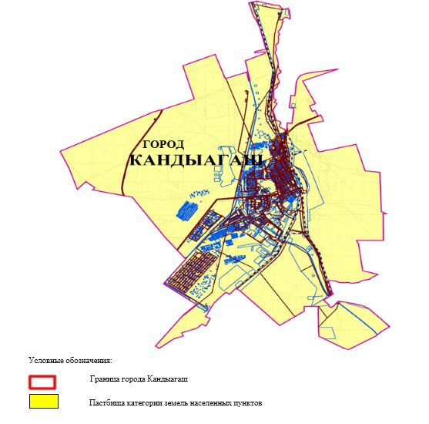

Приложение 2 к Плану по
управлению пастбищами и их
использованию в городе
Кандыагаш на 2023-2024 годы
Приемлемые схемы пастбищеоборотов

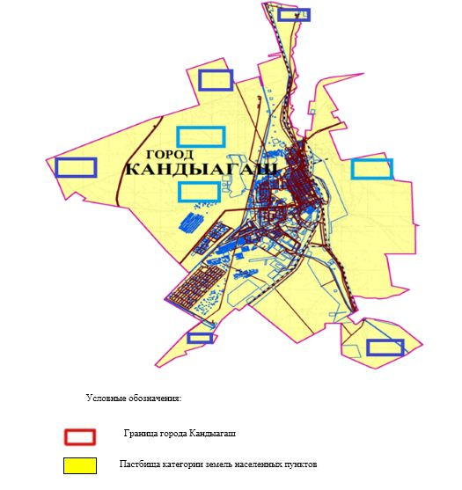



Приложение 3 к Плану по
управлению пастбищами и их
использованию в городе
Кандыагаш на 2023-2024 годы
Карта с обозначением внешних и внутренних границ и площадей пастбищ, в том числе сезонных, объектов пастбищной инфраструктуры

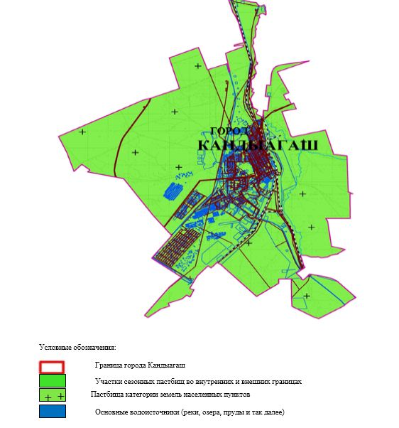

Приложение 4 к Плану по
управлению пастбищами и их
использованию в городе
Кандыагаш на 2023-2024 годы
Схема доступа пастбищепользователей к водоисточникам (озерам, рекам, прудам, копаниям, оросительным или обводнительным каналам, трубчатым или шахтным колодцам), составленная согласно норме потребления воды

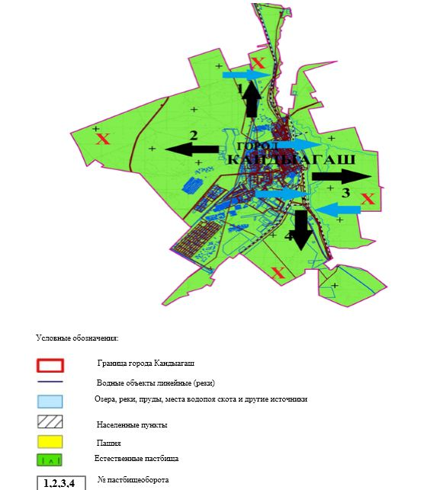

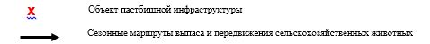

Приложение 5 к Плану по
управлению пастбищами и их
использованию в городе
Кандыагаш на 2023-2024 годы
Схема перераспределения пастбищ для размещения поголовья сельскохозяйственных животных физических и (или) юридических лиц, у которых отсутствуют пастбища, и перемещения его на предоставляемые пастбища Енбекский сельский округ

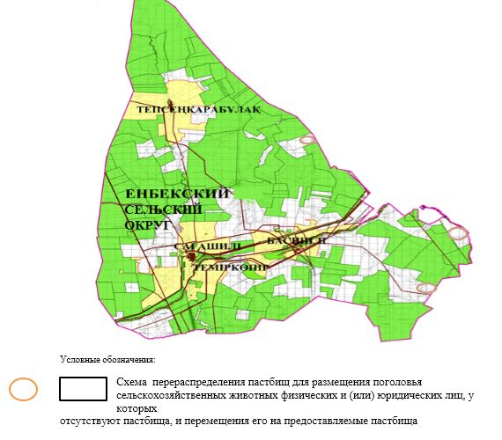

Приложение 6 к Плану по
управлению пастбищами и их
использованию в городе
Кандыагаш на 2023-2024 годы
Схема размещения поголовья сельскохозяйственных животных на отгонных пастбищах физических и (или) юридических лиц, не обеспеченных пастбищами, расположенными при городе

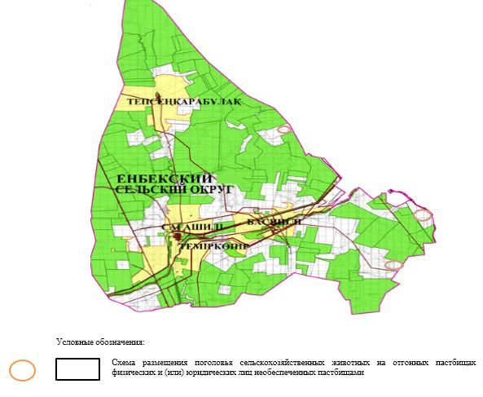

Приложение 7 к Плану по
управлению пастбищами и их
использованию в городе
Кандыагаш на 2023-2024 годы
Календарный график по использованию пастбищ, устанавливающий сезонные маршруты выпаса и передвижения сельскохозяйственных животных
№ | Наименование города | Количество загонов в 2023 году |  |  |  | Количество загонов в 2024 году
№ | Наименование города | 1 | 2 | 3 | 4 | 1 | 2 | 3 | 4
1 | Кандыагаш | ВЛС | ЛС | ОЗ | ЛОС | ВЛС | ЛС | ЛОС | ОЗ
Примечание: расшифровка аббревиатур:
ВЛС – весенне-летний сезон;
ЛОС – летне-осенний сезон;
ЛС – летний сезон;
ОЗ – отдыхающий загон.

Приложение 8 к Плану по
управлению пастбищами и их
использованию в городе
Кандыагаш на 2023-2024 годы
Карта с указанием внешних и внутренних границ и площадей пастбищ, необходимых для удовлетворения потребности населения в выпасе сельскохозяйственных животных в личных подворьях с учетом местных условий и особенностей

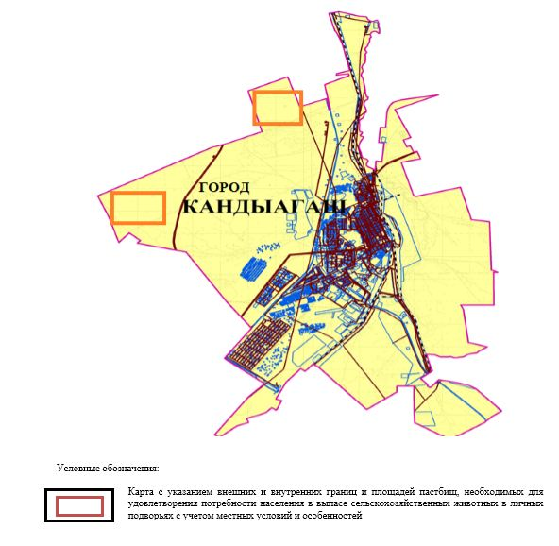

© 2012. РГП на ПХВ «Институт законодательства и правовой информации Республики Казахстан» Министерства юстиции Республики Казахстан

